Универзитет у Београду

Факултет организационих наука

Катедра за софтверско инжињерство

Семинраски из пројектовања софтвера

Тема: Систем за праћење пливачких такмичења у .НЕТ технологији

Ментор: Студент:

Маст. инж. Татјана Стојановић Милена Петровић 39/16

Београд, 2019.

**Садржај**

1. Вербални опис 4

2. Модел случајева коришћења 5

3. Спецификација случајева коришћења 6

СК1: Пријављивање администратора на систем 6

СК2: Унос пливача 7

СК3: Измена пливача 8

СК4: Претрага пливача 9

СК5: Брисање пливача 10

СК6: Креирање такмичења 11

СК7: Измена такмичења 12

СК8: Претрага такмичења 13

СК9: Брисање такмичења 14

СК10: Креирање пријаве на такмичење 15

СК11: Евидентирање резултата такмичења 16

4. Анализа 17

4.1. Понашање софтверског система – Системски дијаграм секвенци 17

ДС1: Пријављивање администратора на систем 17

ДС2: Унос пливача 18

ДС3: Измена пливача 20

ДС4: Претрага пливача 23

ДС5: Брисање пливача 25

ДС6: Креирање такмичења 27

ДС7: Измена такмичења 28

ДС8: Претрага такмичења 30

ДС9: Брисање такмичења 32

ДС10: Креирање пријаве на такмичење 34

ДС11: Евидентирање резултата такмичења 40

4.2. Понашање софтверског система – Дефинисање уговора о системским операцијама 45

Уговор УГ1: PrijaviMe 45

Уговор УГ2: UcitajListuKategorija 45

Уговор УГ3: KreirajPlivaca 45

Уговор УГ4: PretraziPlivace 45

Уговор УГ5: VratiPlivaca 45

Уговор УГ6: IzmeniPlivaca 46

Уговор УГ67UcitajListuPlivaca 46

Уговор УГ8: ObrisiPlivaca 46

Уговор УГ9: KreirajTakmicenje 46

Уговор УГ10: IzmeniTakmicenje 47

Уговор УГ11: UcitajListuTakmicenja 47

Уговор УГ12: PretraziTakmicenje 47

Уговор УГ13: VratiTakmicenje 47

Уговор УГ14: ObrisiTakmicenje 47

Уговор УГ15: KreirajPrijavu 48

Уговор УГ16: KreirajRezultat 48

4.3. Структура софтверског модела – Концептуални (доменски) модел 49

4.4. Структура софтверског модела – Релациони модел 50

# Вербални опис

Потребно је развити систем који омогућава администратору пријављивање на систем и коришћење апликације за управљање актуелним пливачким такмичењима.

Апликација треба да омогући администратору да уноси нове пливаче у систем, врши њихову измену и брисање. Такође, треба да омогући претрагу свих пливача према одређеним критеријумима.

Апликација треба да омогући администратору да креира нова такмичења у систем, врши њихову измену и брисање, као и претрагу према одређеним вредностима.

Неопходно је омогућити пријављивање такмичара на такмичење од стране администратора. Након сваког такмичења администратор води евиденцију о постигнутим резултатима и њих треба чувати у систему.

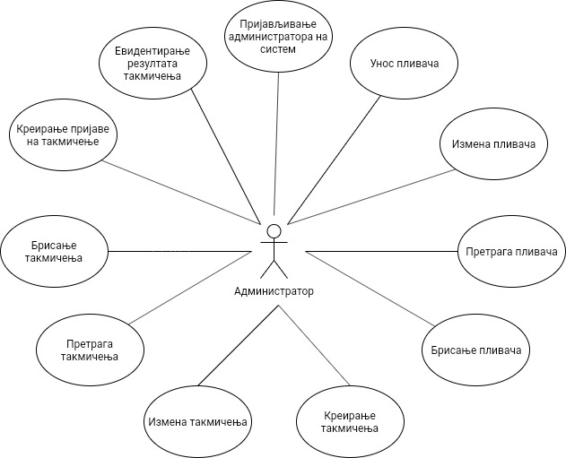

Слика 1 УМЛ модел случајева коришћења

# Модел случајева коришћења

Дефинисани су следећи случајеви коришћења:

1. Пријављивање администратора на систем

2. Унос пливача

3. Измена пливача

4. Претрага пливача

5. Брисање пливача

6. Креирање такмичења

7. Измена такмичења

8. Претрага такмичења

9. Брисање такмичења

10. Креирање пријаве на такмичење

11. Евидентирање резултата такмичења

# Спецификација случајева коришћења

## СК1: Пријављивање администратора на систем

**Назив СК:**Пријављивање администратора на систем

**Актор:**Администратор

**Учесници:**Администратор, систем

**Предуслови:**Систем је укључен и приказује форму за рад са корисничким налогом. Администратор није пријављен на систем.

**Основни сценарио СК:**

1. Актор уноси корисничко име и шифру. (АПУСО)
2. Актор контролише да ли је коректно унео податк. (АНСО)
3. Актор позива систем да га пријави. (АПСО)
4. Систем пријављује актору на систем**.** (СО)
5. Систем приказује актору поруку: „Успешно сте се пријавили на систем!“. (ИА)

**Алтернативни сценарио:**

* 1. Уколико подаци које је актору унео нису потпуни или систем не може да пронађе подударање са ниједним корисничким налогом у бази, систем приказује актору поруку: „Неуспешно пријављивање на систем!“. (ИА)

## СК2: Унос пливача

**Назив СК:**Унос пливача

**Актор:**Администратор

**Учесници:**Администратор, систем

**Предуслови:**Систем је укључен и администратор је пријављен на систем. Систем приказује форму за рад са пливачима. Учитани су подаци о категоријама.

**Основни сценарио СК:**

1. Актор уноси податке о новом **пливачу**. (АПУСО)
2. Актор контролише да ли је коректно унео податке о **пливачу**. (АНСО)
3. Актор позива систем да запамти податке о **пливачу**. (АПСО)
4. Систем памти податке о **пливачу.** (СО)
5. Систем приказује актору поруку: „Нови **пливач** је унет у систем!“. (ИА)

**Алтернативни сценарио:**

* 1. Уколико подаци које је актор унео нису потпуни и систем не може да креира нови кориснички налог, систем приказује актору поруку: „Систем не може да креира податке о **пливачу**!“. Прекида се извршење сценарија. (ИА)
  2. Уколико систем не може да запамти податке о пливачу он приказује актору поруку: „Систем не може да запамти пливача!“. (ИА)

## СК3: Измена пливача

**Назив СК:**Измена пливача

**Актор:**Администратор

**Учесници:**Администратор, систем

**Предуслови:**Систем је укључен и администратор је пријављен на систем. Систем приказује форму за рад са пливачима. Учитани су подаци о категоријама.

**Основни сценарио СК:**

1. Акторуноси вредност по којој претражује пливача. (АПУСО)
2. Акторпозивасистем да нађе пливаче по задатој вредности. (АПСО)
3. Систем тражипливаче по задатој вредности. (СО)
4. Систем приказујеактору податке о пливачима и поруку: "Систем је нашао пливаче по задатој вредности". (ИА)
5. Акторбирапливача којег жели да измени. (АПУСО)
6. Акторпозивасистем да учита податке о изабраном пливачу. (АПСО)
7. Систем тражиподатке о изабраном пливачу. (СО)
8. Систем оавештаваактора о успешном налажењу података о избраном пливачу поруком :"Систем је нашао изабраног пливача" и приказује податке о изабраном пливачу. (ИА)
9. Акторуноси(мења) податке о пливачу. (АПУСО)
10. Акторконтролише да ли је коректно унео податке о пливачу. (АНСО)
11. Акторпозивасистем да запамти податке о пливачу. (АПСО)
12. Систем памти податке о пливачу.(СО)
13. Систем приказујеактору запамћеног пливача и поруку: “Систем је запамтио пливача.” (ИА)

**Алтернативни сценарио:**

* 1. Уколико систем не може да нађе пливача он приказује актору поруку: “Систем не може да нађе пливаче по задатој вредности”. Прекида се извршење сценарија. (ИА)

8.1. Уколико систем не може да нађе податке о пливачу он приказује актору поруку “Систем не може да нађе пливача”. Прекида се извршење сценарија. (ИА)

13.1. Уколико систем не може да запамти пливача он приказује актору поруку: “Систем не може да запамти пливача”. (ИА)

## СК4: Претрага пливача

**Назив СК:**Претрага пливача

**Актор:**Администратор

**Учесници:**Актор, систем

**Предуслови:**Систем је укључен и администратор је пријављен на систем. Систем приказује форму за рад са пливачима. Листа пливача је учитана.

**Основни сценарио СК:**

1. Актор уноси критеријум по ком претражује пливаче. (АПУСО)
2. Актор контролише да ли је коректно унео податак. (АНСО)
3. Актор позива систем да нађе пливаче по задатом критеријуму. (АПСО)
4. Систем тражи пливаче по задатом критеријуму**.** (СО)
5. Систем обавештава актора о успешно извршеној претрази поруком „Систем је нашао пливаче по задатој вредности!“ и приказује актору листу пливача. (ИА)
6. Актор бирапливач ког жели да види. (АПУСО)
7. Актор позива систем да прикаже податке о одабраном пливачу. (АПСО)
8. Систем тражи податке о изабраном пливачу. (СО)
9. Систем обавештава актора о успешном учитавању података поруком „Систем је нашао изабраног пливача!“ и приказује актору одабраног пливача. (ИА)

**Алтернативни сценарио:**

5.1.Уколико систем не може да нађе пливаче, он актору приказује поруку: „Систем не може да пронађе пливаче по задатој вредности!“. Прекида се извршавање сценарија. (ИА)

* 1. Уколико систем не може да нађе доступне пливаче, он актору приказује поруку: „Систем не може да пронађе пливача!“. (ИА)

## СК5: Брисање пливача

**Назив СК:**Брисање пливача

**Актор:**Администратор

**Учесници:**Администратор, систем

**Предуслови:**Систем је укључен и администратор је пријављен на систем. Систем приказује форму за рад са пливачима.

**Основни сценарио СК:**

1. Актор уноси критеријум по ком претражује пливаче. (АПУСО)
2. Актор контролише да ли је коректно унео податак. (АНСО)
3. Актор позива систем да нађе пливаче по задатом критеријуму. (АПСО)
4. Систем тражи пливаче по задатом критеријуму**.** (СО)
5. Систем обавештава актора о успешно извршеној претрази поруком „Систем је нашао пливаче по задатој вредности!“ и приказује актору листу пливача. (ИА)
6. Актор бирапливача ког жели да обрише. (АПУСО)
7. Актор позива систем да прикаже податке о одабраном пливачу. (АПСО)
8. Систем тражи податке о изабраном пливачу. (СО)
9. Систем обавештава актора о успешном учитавању података поруком „Систем је нашао изабраног пливача!“ и приказује актору одабраног пливача. (ИА)
10. Актор позива систем да обрише одабраног пливача. (АПСО)
11. Систем брише пливача. (СО)
12. Систем обавештава актора о успешном учитавању података поруком „Пливач је обрисан!“. (ИА)

**Алтернативна сценарија:**

5.1. Уколико систем не може да нађе пливаче, он администратору приказује поруку: „Систем не може да нађе пливаче!“. Прекида се даље извршавање сценарија. (ИА)

9.1. Уколико систем не може да нађе изабраног пливача, он администратору приказује поруку: „Систем не може да нађе изабраног пливача!“. Прекида се даље извршавање сценарија. (ИА)

12.1. Уколико систем не може да обрише пливача, он администратору приказује поруку: „Систем не може да обрише пливача!“. (ИА)

## СК6: Креирање такмичења

**Назив СК:**Креирање такмичења

**Актор:**Администратор

**Учесници:**Администратор, систем

**Предуслови:**Систем је укључен и администратор је пријављен на систем. Систем приказује форму за рад са такмичењима.

**Основни сценарио СК:**

1. Акторуноси податке о новом **такмичењу**. (АПУСО)
2. Акторконтролише да ли је коректно унео податке о новом **такмичењу**. (АНСО)
3. Акторпозива систем да запамти податке о **такмичењу**. (АПСО)
4. Систем памти податке о **такмичењу.** (СО)
5. Систем приказује администратору поруку: „Систем је запамтио **такмичење**!“. (ИА)

**Алтернативни сценарио:**

* 1. Уколико подаци које је администратор унео нису потпуни и систем не може да креира ново такмичење, систем приказује актору поруку: „Систем не може да креира **такмичење**!“. Прекида се извршење сценарија. (ИА)
  2. Уколико систем не може да запамти податке о такмичењу он приказује актору поруку: „Систем не може да запамти **такмичење**!“. (ИА)

## СК7: Измена такмичења

**Назив СК:**Измена такмичења

**Актор:**Администратор

**Учесници:**Администратор, систем

**Предуслови:**Систем је укључен и администратор је пријављен на систем. Систем приказује форму за рад са такмичењима.

**Основни сценарио СК:**

1. Акторуноси вредност по којој претражује такмичења. (АПУСО)
2. Акторпозивасистем да нађе такмичења по задатој вредности. (АПСО)
3. Систем тражитакмичења по задатој вредности. (СО)
4. Систем обавештаваактора о успешно извршеном налажењу такмичења поруком: "Систем је нашао такмичења по задатој вредности!" и приказује такмичења. (ИА)
5. Акторбиратакмичења којег жели да измени. (АПУСО)
6. Акторпозивасистем да учита податке о изабраном такмичењу. (АПСО)
7. Систем тражиподатке о изабраном такмичењу. (СО)
8. Систем обавештаваактора о успешно извршеном налажењу такмичења поруком: "Систем је нашао изабрано такмичење!" и приказује изабрано такмичење. (ИА)
9. Акторуноси(мења) податке о такмичењу. (АПУСО)
10. Акторконтролише да ли је коректно унео податке о такмичењу. (АНСО)
11. Акторпозивасистем да запамти податке о такмичењу. (АПСО)
12. Систем памти податке о такмичењу.(СО)
13. Систем обавештаваактора о успешно извршеном памћењу података поруком: “Систем је запамтио такмичење!” и приказује замапћено такмичење. (ИА)

**Алтернативни сценарио:**

* 1. Уколико систем не може да нађе такмичење он приказује актору поруку: “Систем не може да нађе такмичења!”. Прекида се извршење сценарија. (ИА)

8.1. Уколико систем не може да нађе податке о такмичењу он приказује актору поруку “Систем не може да нађе такмичење!”. Прекида се извршење сценарија. (ИА)

13.1. Уколико систем не може да запамти такмичење он приказује актору поруку: “Систем не може да запамти такмичење!”. (ИА)

## СК8: Претрага такмичења

**Назив СК:**Претрага такмичења

**Актор:**Администратор

**Учесници:**Актор, систем

**Предуслови:**Систем је укључен и администратор је пријављен на систем. Систем приказује форму за претрагу такмичења. Учитана је листа такмичења.

**Основни сценарио СК:**

1. Актор уноси критеријум по ком претражује такмичења. (АПУСО)
2. Актор контролише да ли је коректно унео податак. (АНСО)
3. Актор позива систем да нађе такмичења по задатом критеријуму. (АПСО)
4. Систем тражи такмичења по задатом критеријуму**.** (СО)
5. Систем обавештаваактора о успешно извршеном налажењу такмичења поруком: "Систем је нашао такмичења по задатој вредности!" и приказује изабрано такмичење. (ИА)
6. Актор биратакмичење које жели да види. (АПУСО)
7. Актор позива систем да прикаже податке о одабраном такмичењу. (АПСО)
8. Систем тражи податке о изабраном такмичењу. (СО)
9. Систем обавештаваактора о успешно извршеном налажењу такмичења поруком: "Систем је нашао изабрано такмичење!" и приказује изабрано такмичење. (ИА)

**Алтернативни сценарио:**

5.1.Уколико систем не може да нађе такмичења, он актору приказује поруку: „Систем не може да пронађе такмичења по задатој вредности!“. Прекида се извршавање сценарија. (ИА)

9.1. Уколико систем не може да нађе такмичење, он актору приказује поруку: „Систем не може да пронађе такмичење!“. (ИА)

## СК9: Брисање такмичења

**Назив СК:**Брисање такмичења

**Актор:**Администратор

**Учесници:**Администратор, систем

**Предуслови:**Систем је укључен и администратор је пријављен на систем. Систем приказује форму за рад са такмичењима.

**Основни сценарио СК:**

1. Актор уноси критеријум по ком претражује такмичења. (АПУСО)
2. Актор контролише да ли је коректно унео податак. (АНСО)
3. Актор позива систем да нађе такмичења по задатом критеријуму. (АПСО)
4. Систем тражи такмичења по задатом критеријуму**.** (СО)
5. Систем обавештаваактора о успешно извршеном налажењу такмичења поруком: "Систем је нашао такмичења по задатој вредности!" и приказује изабрано такмичење. (ИА)
6. Актор биратакмичење које жели да обрише. (АПУСО)
7. Актор позива систем да прикаже податке о одабраном такмичењу. (АПСО)
8. Систем тражи податке о изабраном такмичењу. (СО)
9. Систем обавештаваактора о успешно извршеном налажењу такмичења поруком: "Систем је нашао изабрано такмичење!" и приказује изабрано такмичење. (ИА)
10. Актор позива систем да обрише одабрано такмичење. (АПСО)
11. Систем брише такмичење. (СО)
12. Систем обавештава актора о успешном учитавању података поруком „Такмичење је обрисано!“. (ИА)

**Алтернативна сценарија:**

5.1. Уколико систем не може да нађе такмичења, он администратору приказује поруку: „Систем не може да нађе такмичења!“. Прекида се даље извршавање сценарија. (ИА)

9.1. Уколико систем не може да нађе изабраног такмичења, он администратору приказује поруку: „Систем не може да нађе изабраног такмичења!“. Прекида се даље извршавање сценарија. (ИА)

12.1. Уколико систем не може да обрише такмичења, он администратору приказује поруку: „Систем не може да обрише такмичења!“. (ИА)

## СК10: Креирање пријаве на такмичење

**Назив СК:**Креирање пријаве на такмичење

**Актор:**Администратор

**Учесници:**Администратор, систем

**Предуслови:**Систем је укључен и администратор је пријављен на систем. Систем приказује главну. Листа пливача је учитана. Листа такмичења је учитана.

**Основни сценарио СК:**

1. Актор уноси критеријум по ком претражује такмичења. (АПУСО)
2. Актор контролише да ли је коректно унео податак. (АНСО)
3. Актор позива систем да нађе такмичења по задатом критеријуму. (АПСО)
4. Систем тражи такмичења по задатом критеријуму**.** (СО)
5. Систем обавештаваактора о успешно извршеном налажењу такмичења поруком: "Систем је нашао такмичења по задатој вредности!" и приказује изабрано такмичење. (ИА)
6. Актор биратакмичење које жели да види. (АПУСО)
7. Актор позива систем да прикаже податке о одабраном такмичењу. (АПСО)
8. Систем тражи податке о изабраном такмичењу. (СО)
9. Систем обавештаваактора о успешно извршеном налажењу такмичења поруком: "Систем је нашао изабрано такмичење!" и приказује изабрано такмичење. (ИА)
10. Актор позива систем да учита постојеће пријаве. (АПСО)
11. Систем тражи пријаве**.** (СО)
12. Систем приказује учитане пријаве. (ИА)
13. Актор уноси податке о пријави. (АПУСО)
14. Актор контролише да ли је коректно унео податке. (АНСО)
15. Актор позива систем да запамти податке о пријави. (АПСО)
16. Систем памти податке о пријави**.** (СО)
17. Систем обавештава актора о успешно извршеном чувању података поруком: „Пријаве су успешно сачуване!“ и приказује актору запамћену пријаву. (ИА)

**Алтернативна сценарија:**

5.1. Уколико систем не може да нађе такмичења, он администратору приказује поруку: „Систем не може да нађе такмичења!“. Прекида се даље извршавање сценарија. (ИА)

9.1. Уколико систем не може да нађе изабраног такмичења, он администратору приказује поруку: „Систем не може да нађе изабраног такмичења!“. Прекида се даље извршавање сценарија. (ИА)

15.1. Уколико систем не може да креира пријаву, он администратору приказује поруку: „Систем не може да креира пријаву!“. Прекида се даље извршавање сценарија. (ИА)

17.1. Уколико систем не може да запамти податке о пријави, он администратору приказује поруку: „Систем не може да запамти пријаву!“. (ИА)

## СК11: Евидентирање резултата такмичења

**Назив СК:**Евидентирање резлтата такмичења

**Актор:**Администратор

**Учесници:**Администратор, систем

**Предуслови:**Систем је укључен и администратор је пријављен на систем. Систем приказује форму за рад са резултатима. Учитани су подаци о такмичењима. Учитани су подаци о пријавама.

**Основни сценарио СК:**

1. Актор уноси критеријум по ком претражује такмичења. (АПУСО)
2. Актор контролише да ли је коректно унео податак. (АНСО)
3. Актор позива систем да нађе такмичења по задатом критеријуму. (АПСО)
4. Систем тражи такмичења по задатом критеријуму**.** (СО)
5. Систем обавештаваактора о успешно извршеном налажењу такмичења поруком: "Систем је нашао такмичења по задатој вредности!" и приказује изабрано такмичење. (ИА)
6. Актор биратакмичење које жели да види. (АПУСО)
7. Актор позива систем да прикаже податке о одабраном такмичењу. (АПСО)
8. Систем тражи податке о изабраном такмичењу. (СО)
9. Систем обавештаваактора о успешно извршеном налажењу такмичења поруком: "Систем је нашао изабрано такмичење!" и приказује изабрано такмичење. (ИА)
10. Актор уноси податке о новим резултатима. (АПУСО)
11. Актор контролише да ли је коректно унео податке. (АНСО)
12. Актор позива систем да запамти податке о новим резултатима. (АПСО)
13. Систем памти податке о новим резултатима**.** (СО)
14. Систем обавештава актора о успешно извршеном чувању података поруком: „Систем је запамтио податке!“ и приказује актору запамћене резултате. (ИА)

**Алтернативна сценарија:**

5.1. Уколико систем не може да нађе такмичења, он администратору приказује поруку: „Систем не може да нађе такмичења!“. Прекида се даље извршавање сценарија. (ИА)

9.1. Уколико систем не може да нађе изабраног такмичења, он администратору приказује поруку: „Систем не може да нађе изабраног такмичења!“. Прекида се даље извршавање сценарија. (ИА)

14.1. Уколико систем не може да креира резултат, он администратору приказује поруку: „Систем не може да креира резултат!“. Прекида се даље извршавање сценарија. (ИА)

14.2. Уколико систем не може да запамти резултат пливача, он администратору приказује поруку: „Систем не може да запамти резултате пливача!“. (ИА)

# Анализа

## Понашање софтверског система – Системски дијаграм секвенци

### ДС1: Пријављивање администратора на систем

**Основни сценарио СК:**

1. Актор позива систем да га пријави. (АПСО)
2. Систем приказује актору поруку: „Успешно сте се пријавили на систем!“. (ИА)

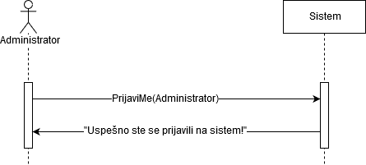

**Алтернативни сценарио:**

* 1. Уколико подаци које је актору унео нису потпуни или систем не може да пронађе подударање са ниједним корисничким налогом у бази, систем приказује актору поруку: „Неуспешно пријављивање на систем!“. (ИА)

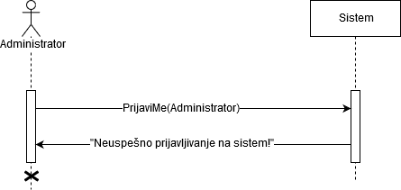

Са наведених дијаграма секвенци уочавају се следеће системске операције:

1. *signal* **PrijaviMe**(Administrator)

### ДС2: Унос пливача

**Основни сценарио СК:**

1. Форма позива систем да врати листу категорија. (АПСО)
2. Систем враћа поруку „Систем је нашао листу категорија!“ и приказује на форми листу категорија. (ИА)
3. Актор позива систем да запамти податке о **пливачу**. (АПСО)
4. Систем приказује актору поруку: „Нови **пливач** је унет у систем!“. (ИА)

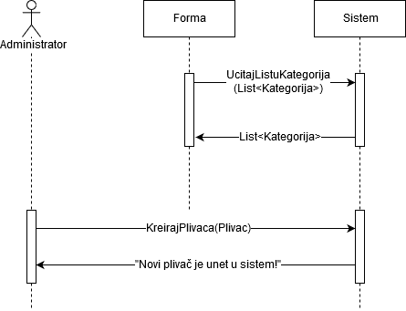

**Алтернативни сценарио:**

* 1. Уколико систем не може да нађе листу категорија он приказује поруку администратору “Систем не може да нађе листу категорија”. Прекида се извршење сценариjа. (ИА)

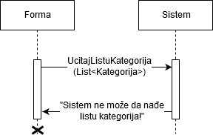

* 1. Уколико подаци које је актор унео нису потпуни и систем не може да креира нови кориснички налог, систем приказује актору поруку: „Систем не може да креира **пливачa**!“. Прекида се извршење сценарија. (ИА)

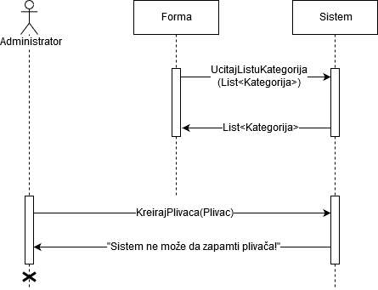

* 1. Уколико систем не може да запамти податке о пливачу он приказује актору поруку: „Систем не може да запамти пливача!“. (ИА)



Са наведених дијаграма секвенци уочавају се следеће системске операције:

1. *signal* **UcitajListuKategorija**(List<Kategorija>)
2. *signal* **KreirajPlivaca**(Plivac)

### ДС3: Измена пливача

**Основни сценарио СК:**

1. Акторпозивасистем да нађе пливача по задатој вредности. (АПСО)
2. Систем приказујеактору податке о нађеним пливачима и поруку: "Систем је нашао пливаче по задатој вредности". (ИА)
3. Акторпозивасистем да учита податке о изабраном пливачу. (АПСО)
4. Систем обавештаваактора о успешном налажењу података о избраном пливачу поруком :"Систем је нашао изабраног пливача" и приказује податке о изабраном пливачу. (ИА)
5. Акторпозивасистем да запамти податке о пливачу. (АПСО)
6. Систем приказујеактору запамћеног пливача и поруку: “Систем је запамтио пливача.” (ИА)

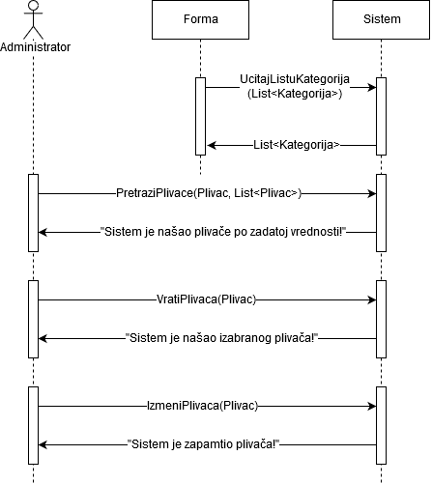

**Алтернативни сценарио:**

* 1. Уколико систем не може да нађе пливача он приказује актору поруку: “Систем не може да нађе пливаче по задатој вредности”. Прекида се извршење сценарија. (ИА)

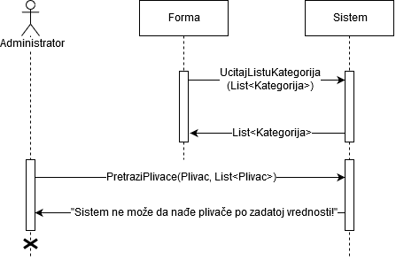

4.1. Уколико систем не може да нађе податке о пливачу он приказује актору поруку “Систем не може да нађе пливача”. Прекида се извршење сценарија. (ИА)

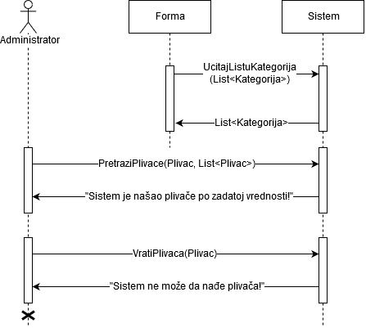

* 1. Уколико систем не може да запамти пливача он приказује актору поруку: “Систем не може да запамти пливача”. (ИА)

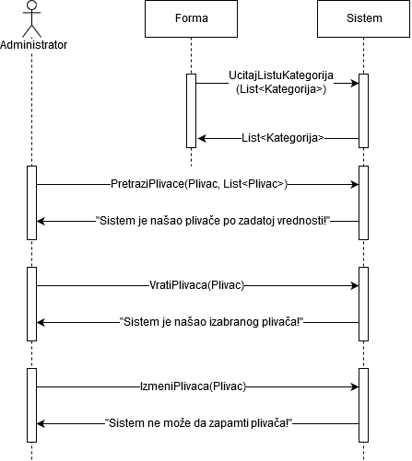

Са наведених дијаграма секвенци уочавају се следеће системске операције:

1. *signal* **UcitajListuKategorija**(List<Kategorija>)
2. *signal* **PretraziPlivace**(Plivac, List<Plivac>)
3. *signal* **VratiPlivaca**(Plivac)
4. *signal* **IzmeniPlivaca**(Plivac)

### ДС4: Претрага пливача

**Основни сценарио СК:**

1. Актор позива систем да нађе пливаче по задатом критеријуму. (АПСО)
2. Систем обавештава актора о успешно извршеној претрази поруком „Систем је нашао пливаче по задатој вредности!“ и приказује актору листу пливача. (ИА)
3. Актор позива систем да прикаже податке о одабраном пливачу. (АПСО)
4. Систем обавештава актора о успешном учитавању података поруком Систем је нашао изабраног пливача!“ и приказује актору одабраног пливача. (ИА)

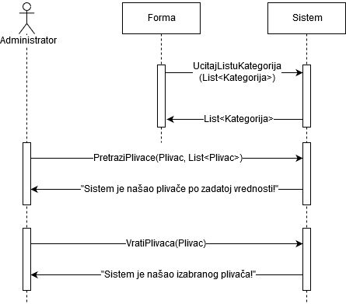

**Алтернативни сценарио:**

2.1.Уколико систем не може да нађе пливаче, он актору приказује поруку: „Систем не може да пронађе пливаче по задатој вредности!“. Прекида се извршавање сценарија. (ИА)



4.1. Уколико систем не може да нађе пливаче, он актору приказује поруку: „Систем не може да пронађе пливача!“. (ИА)

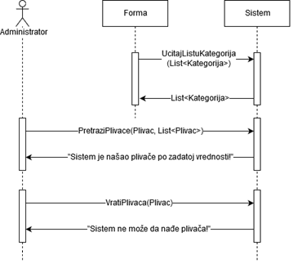

Са наведених дијаграма секвенци уочавају се следеће системске операције:

1. *signal* **UcitajListuKategorija**(List<Plivaci>)
2. *signal* **PretraziPlivace**(Plivac, List<Plivaci>)
3. *signal* **VratiPlivaca**(Plivac)

### ДС5: Брисање пливача

**Основни сценарио СК:**

1. Актор позива систем да нађе пливаче по задатом критеријуму. (АПСО)
2. Систем обавештава актора о успешно извршеној претрази поруком „Систем је нашао пливаче по задатој вредности!“ и приказује актору листу пливача. (ИА)
3. Актор позива систем да прикаже податке о одабраном пливачу. (АПСО)
4. Систем обавештаваактора о успешном налажењу података о избраном пливачу поруком :"Систем је нашао изабраног пливача" и приказује податке о изабраном пливачу. (ИА)
5. Актор позива систем да обрише одабраног пливача. (АПСО)
6. Систем обавештава актора о успешном учитавању података поруком „Пливач је обрисан!“. (ИА)

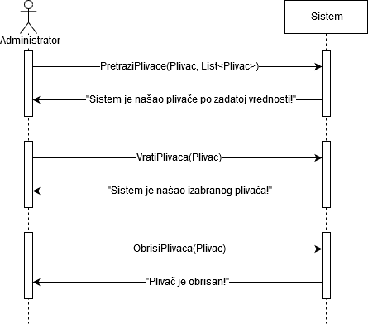

**Алтернативна сценарија:**

2.1. Уколико систем не може да нађе пливаче, он администратору приказује поруку: „Систем не може да нађе пливаче!“. Прекида се даље извршавање сценарија. (ИА)

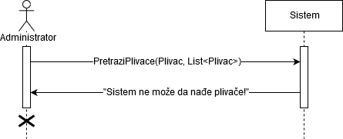

4.1. Уколико систем не може да нађе изабраног пливача, он администратору приказује поруку: „Систем не може да нађе изабраног пливача!“. Прекида се даље извршавање сценарија. (ИА)

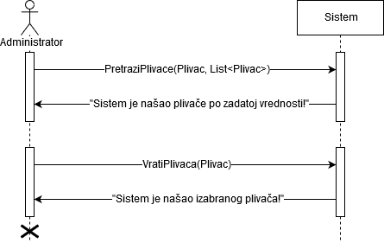

6.1. Уколико систем не може да обрише пливача, он администратору приказује поруку: „Систем не може да обрише пливача!“. (ИА)

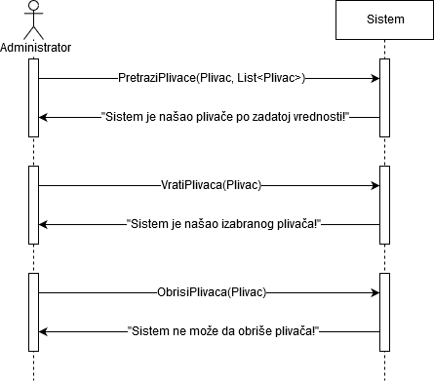

Са наведених дијаграма секвенци уочавају се следеће системске операције:

1. *signal* **PretraziPlivace**(Plivac, List<Plivaci>)
2. *signal* **VratiPlivaca**(Plivac)
3. *signal* **ObrisiPlivaca**(Plivac)

### ДС6: Креирање такмичења

**Основни сценарио СК:**

1. Акторпозива систем да запамти податке о **такмичењу**. (АПСО)
2. Систем приказује администратору поруку: „Систем је креирао **такмичење**!“. (ИА)

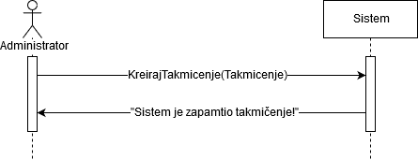

**Алтернативни сценарио:**

* 1. Уколико подаци које је администратор унео нису потпуни и систем не може да креира ново такмичење, систем приказује актору поруку: „Систем не може да креира **такмичење**!“. Прекида се извршење сценарија. (ИА)

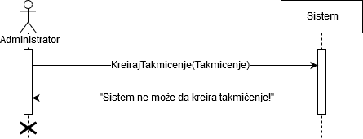

* 1. Уколико систем не може да запамти податке о такмичењу он приказује актору поруку: „Систем не може да запамти **такмичење**!“. (ИА)

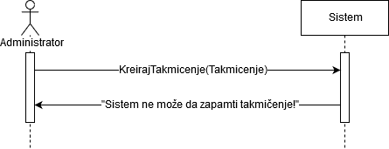

Са наведених дијаграма секвенци уочавају се следеће системске операције:

1. *signal* **KreirajTakmicenje**(Takmicenje)

### ДС7: Измена такмичења

**Основни сценарио СК:**

1. Акторпозивасистем да нађе такмичења по задатој вредности. (АПСО)
2. Систем обавештаваактора о успешно извршеном налажењу такмичења поруком: "Систем је нашао такмичења по задатој вредности!" и приказује такмичења. (ИА)
3. Акторпозивасистем да учита податке о изабраном такмичењу. (АПСО)
4. Систем обавештаваактора о успешно извршеном налажењу такмичења поруком: "Систем је нашао изабрано такмичење!" и приказује изабрано такмичење. (ИА)
5. Акторпозивасистем да запамти податке о такмичењу. (АПСО)
6. Систем обавештаваактора о успешно извршеном памћењу података поруком: “Систем је запамтио такмичење!” и приказује замапћено такмичење. (ИА)

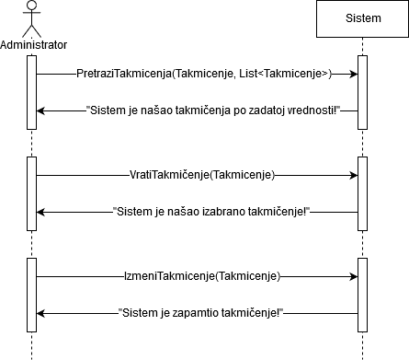

**Алтернативни сценарио:**

* 1. Уколико систем не може да нађе такмичење он приказује актору поруку: “Систем не може да нађе такмичења!”. Прекида се извршење сценарија. (ИА)

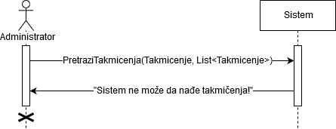

* 1. Уколико систем не може да нађе податке о такмичењу он приказује актору поруку “Систем не може да нађе такмичење!”. Прекида се извршење сценарија. (ИА)

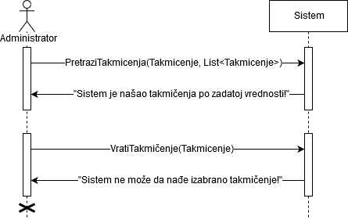

* 1. Уколико систем не може да запамти такмичење он приказује актору поруку: “Систем не може да запамти такмичење!”. (ИА)

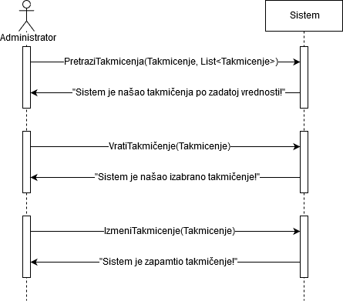

Са наведених дијаграма секвенци уочавају се следеће системске операције:

1. *signal* **PretraziTakmicenja**(Takmicenje, List<Takmicenje>)
2. *signal* **VratiTakmicenje**(Takmicenje)
3. *signal* **IzmeniTakmicenje**(Takmicenje)

### ДС8: Претрага такмичења

**Основни сценарио СК:**

1. Актор позива систем да нађе такмичења по задатом критеријуму. (АПСО)
2. Систем обавештаваактора о успешно извршеном налажењу такмичења поруком: "Систем је нашао такмичења по задатој вредности!" и приказује такмичења. (ИА)
3. Актор позива систем да прикаже податке о одабраном такмичењу. (АПСО)
4. Систем обавештаваактора о успешно извршеном налажењу такмичења поруком: "Систем је нашао изабрано такмичење!" и приказује изабрано такмичење. (ИА)

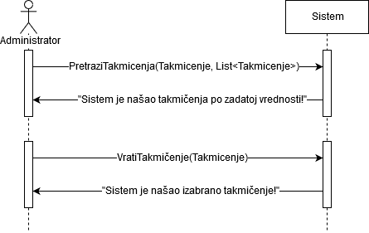

**Алтернативни сценарио:**

5.1.Уколико систем не може да нађе такмичења, он актору приказује поруку: „Систем не може да пронађе такмичења по задатој вредности!“. Прекида се извршавање сценарија. (ИА)



9.1. Уколико систем не може да нађе такмичење, он актору приказује поруку: „Систем не може да пронађе такмичење!“. (ИА)

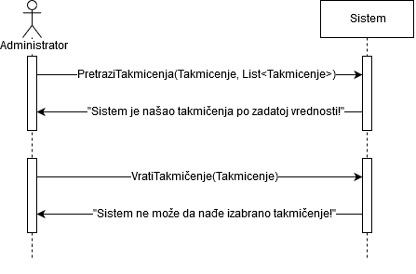

Са наведених дијаграма секвенци уочавају се следеће системске операције:

1. *signal* **PretraziTakmicenja**(Takmicenje, List<Takmicenje>)
2. *signal* **VratiTakmicenje**(Takmicenje)

### ДС9: Брисање такмичења

**Основни сценарио СК:**

1. Актор позива систем да нађе такмичења по задатом критеријуму. (АПСО)
2. Систем обавештаваактора о успешно извршеном налажењу такмичења поруком: "Систем је нашао такмичења по задатој вредности!" и приказује такмичења. (ИА)
3. Актор позива систем да прикаже податке о одабраном такмичењу. (АПСО)
4. Систем обавештаваактора о успешно извршеном налажењу такмичења поруком: "Систем је нашао изабрано такмичење!" и приказује изабрано такмичење. (ИА)
5. Актор позива систем да обрише одабрано такмичење. (АПСО)
6. Систем обавештава актора о успешном учитавању података поруком „Такмичење је обрисано!“. (ИА)

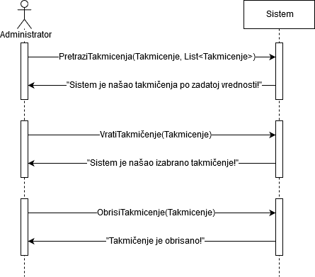

**Алтернативна сценарија:**

2.1. Уколико систем не може да нађе такмичења, он администратору приказује поруку: „Систем не може да нађе такмичења!“. Прекида се даље извршавање сценарија. (ИА)

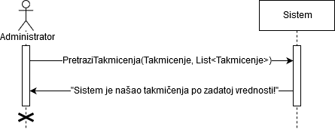

4.1. Уколико систем не може да нађе изабраног такмичења, он администратору приказује поруку: „Систем не може да нађе изабрано такмичење!“. Прекида се даље извршавање сценарија. (ИА)



6.1. Уколико систем не може да обрише такмичења, он администратору приказује поруку: „Систем не може да обрише такмичење!“. (ИА)

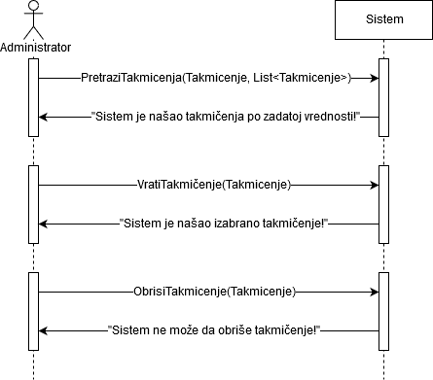

Са наведених дијаграма секвенци уочавају се следеће системске операције:

1. *signal* **PretraziTakmicenja**(Takmicenje, List<Takmicenje>)
2. *signal* **VratiTakmicenje**(Takmicenje)
3. *signal* **ObrisiTakmicenje**(Takmicenje)

### ДС10: Креирање пријаве на такмичење

**Основни сценарио СК:**

1. Форма позива систем да врати листу пливача. (АПСО)
2. Систем враћа поруку „Систем је нашао листу пливача!“ и приказује на форми листу пливача. (ИА)
3. Форма позива систем да врати листу такмичења. (АПСО)
4. Систем враћа поруку „Систем је нашао листу такмичења!“ и приказује на форми листу такмичења. (ИА)
5. Актор позива систем да нађе такмичења по задатом критеријуму. (АПСО)
6. Систем обавештаваактора о успешно извршеном налажењу такмичења поруком: "Систем је нашао такмичења по задатој вредности!" и приказује такмичења. (ИА)
7. Актор позива систем да прикаже податке о одабраном такмичењу. (АПСО)
8. Систем обавештаваактора о успешно извршеном налажењу такмичења поруком: "Систем је нашао изабрано такмичење!" и приказује изабрано такмичење. (ИА)
9. Актор позива систем да запамти податке о пријави. (АПСО)
10. Систем обавештава актора о успешно извршеном чувању података поруком: „Претрага је завршена!“ и приказује актору запамћену пријаву. (ИА)

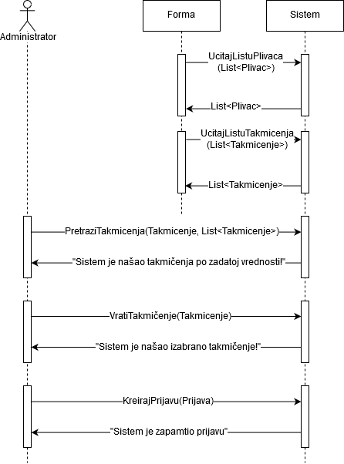

**Алтернативна сценарија:**

* 1. Уколико систем не може да нађе листу категорија он приказује поруку администратору “Систем не може да нађе листу пливача”. Прекида се извршење сценариjа. (ИА)

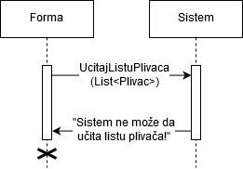

4.1.Уколико систем не може да нађе листу такмичења он приказује поруку администратору “Систем не може да нађе листу такмичења”. Прекида се извршење сценариjа. (ИА)

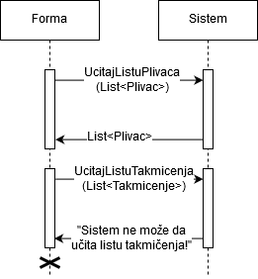

6.1. Уколико систем не може да нађе такмичења, он администратору приказује поруку: „Систем не може да нађе такмичења!“. Прекида се даље извршавање сценарија. (ИА)

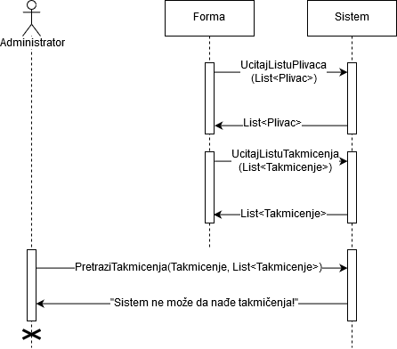

8.1. Уколико систем не може да нађе изабраног такмичења, он администратору приказује поруку: „Систем не може да нађе изабрано такмичење!“. Прекида се даље извршавање сценарија. (ИА)

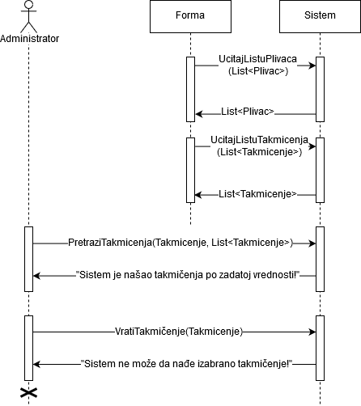

10.1. Уколико систем не може да креира пријаву, он администратору приказује поруку: „Систем не може да креира пријаву!“. Прекида се даље извршавање сценарија. (ИА)

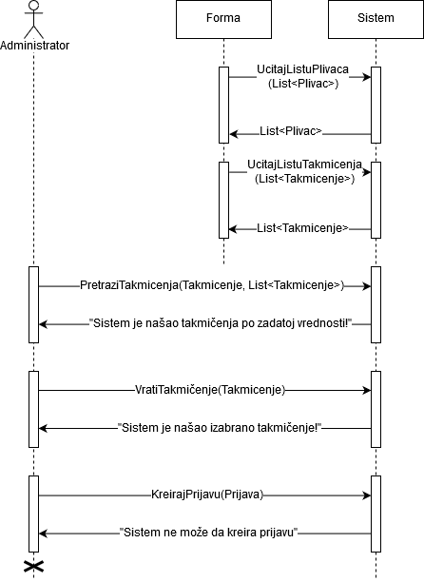

10.2. Уколико систем не може да запамти податке о пријави, он администратору приказује поруку: „Систем не може да запамти пријаву!“. (ИА)

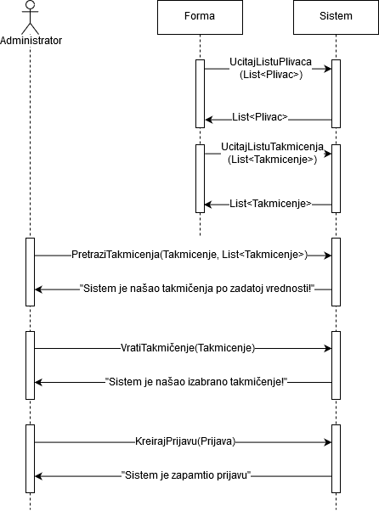

Са наведених дијаграма секвенци уочавају се следеће системске операције:

1. *signal* **UcitajListuPlivaca**(List<Plivac>)
2. *signal* **UcitajListuTakmicenja**(List<Takmicenje>)
3. *signal* **PretraziTakmicenja**(Takmicenje, List<Takmicenje>)
4. *signal* **VratiTakmicenje**(Takmicenje)
5. *signal* **KreirajPrijavu**(Prijava)

### ДС11: Евидентирање резултата такмичења

**Основни сценарио СК:**

1. Форма позива систем да врати листу пливача. (АПСО)
2. Систем враћа поруку „Систем је нашао листу пливача!“ и приказује на форми листу пливача. (ИА)
3. Форма позива систем да врати листу такмичења. (АПСО)
4. Систем враћа поруку „Систем је нашао листу такмичења!“ и приказује на форми листу такмичења. (ИА)
5. Актор позива систем да нађе такмичења по задатом критеријуму. (АПСО)
6. Систем обавештаваактора о успешно извршеном налажењу такмичења поруком: "Систем је нашао такмичења по задатој вредности!" и приказује такмичења. (ИА)
7. Актор позива систем да прикаже податке о одабраном такмичењу. (АПСО)
8. Систем обавештаваактора о успешно извршеном налажењу такмичења поруком: "Систем је нашао изабрано такмичење!" и приказује изабрано такмичење. (ИА)
9. Актор позива систем да запамти податке о новим резултатима. (АПСО)
10. Систем обавештава актора о успешно извршеном чувању података поруком: „Систем је запамтио податке!“ и приказује актору запамћене резултате. (ИА)

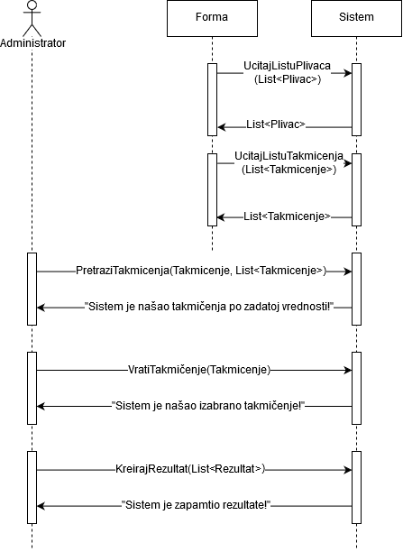

**Алтернативна сценарија:**

* 1. Уколико систем не може да нађе листу категорија он приказује поруку администратору “Систем не може да нађе листу пливача”. Прекида се извршење сценариjа. (ИА)



4.1.Уколико систем не може да нађе листу такмичења он приказује поруку администратору “Систем не може да нађе листу такмичења”. Прекида се извршење сценариjа. (ИА)



6.1. Уколико систем не може да нађе такмичења, он администратору приказује поруку: „Систем не може да нађе такмичења!“. Прекида се даље извршавање сценарија. (ИА)



8.1. Уколико систем не може да нађе изабраног такмичења, он администратору приказује поруку: „Систем не може да нађе изабрано такмичење!“. Прекида се даље извршавање сценарија. (ИА)



10.1. Уколико систем не може да креира резултат, он администратору приказује поруку: „Систем не може да креира резултат!“. Прекида се даље извршавање сценарија. (ИА)

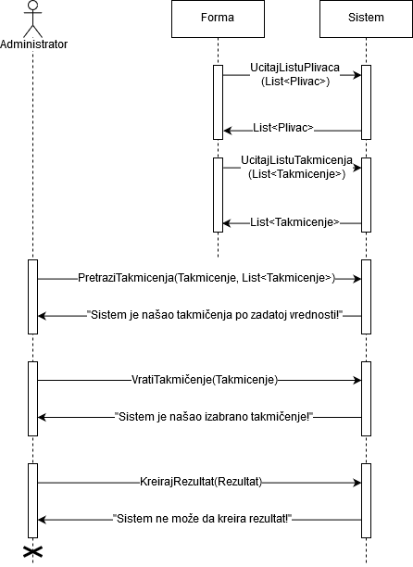

10.2. Уколико систем не може да запамти резултат пливача, он администратору приказује поруку: „Систем не може да запамти резултате пливача!“. (ИА)

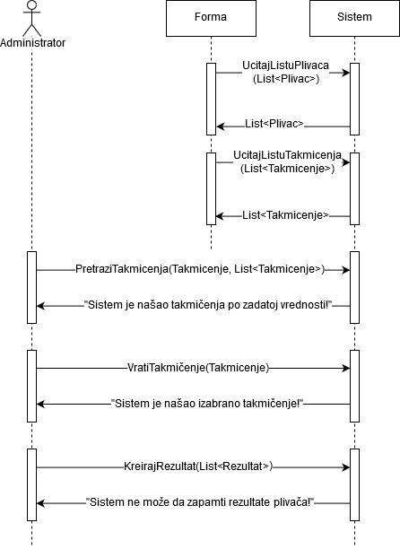

Са наведених дијаграма секвенци уочавају се следеће системске операције:

1. *signal* **UcitajListuPlivaca**(List<Plivac>)
2. *signal* **UcitajListuTakmicenja**(List<Takmicenje>)
3. *signal* **PretraziTakmicenja**(Takmicenje, List<Takmicenje>)
4. *signal* **VratiTakmicenje**(Takmicenje)
5. *signal* **KreirajRezultat**(List<Rezultat>)

Списак системских операција које треба пројектовати:

1. *signal* **PrijaviMe**(Administrator)
2. *signal* **UcitajListuKategorija**(List<Kategorija>)
3. *signal* **KreirajPlivaca**(Plivac)
4. *signal* **PretraziPlivace**(Plivac, List<Plivac>)
5. *signal* **VratiPlivaca**(Plivac)
6. *signal* **IzmeniPlivaca**(Plivac)
7. *signal* **UcitajListuPlivaca**(List<Plivac>)
8. *signal* **ObrisiPlivaca**(Plivac)
9. *signal* **KreirajTakmicenje**(Takmicenje)
10. *signal* **PretraziTakmicenja**(Takmicenje, List<Takmicenje>)
11. *signal* **VratiTakmicenje**(Takmicenje)
12. *signal* **IzmeniTakmicenje**(Takmicenje)
13. *signal* **ObrisiTakmicenje**(Takmicenje)
14. *signal* **KreirajPrijavu**(Prijava)
15. *signal* **UcitajListuTakmicenja**(List<Takmicenje>)
16. *signal* **KreirajRezultat**(List<Rezultat>)

## Понашање софтверског система – Дефинисање уговора о системским операцијама

### Уговор УГ1: PrijaviMe

**Операција:**PrijaviMe(Admin): Admin

**Веза са СК:** СК1

**Предуслови:** -

**Постуслови:** Администратор је пријављен на систем.

### Уговор УГ2: UcitajListuKategorija

**Операција:**UcitajListuKategorija(List<Kategorija>) : List<Kategorija>

**Веза са СК:** СК2

**Предуслови:** -

**Постуслови:** -

### Уговор УГ3: KreirajPlivaca

**Операција**: KreirajPlivaca(Plivac):signal

**Веза са СК:** СК2

**Предуслови:** Вредносна и структурна ограничења над објектом **Plivac** морају бити задовољена.

**Постуслови:** Креиран је нови пливач.

### Уговор УГ4: PretraziPlivace

**Операција:** PretraziPlivaca(KriterijumPretrage):List<Plivac>

**Веза са СК:** СК3, СК4, СК5

**Предуслови:** -

**Постуслови:** -

### Уговор УГ5: VratiPlivaca

**Операција:** VratiPlivaca(Plivac):Plivac

**Веза са СК:** СК3, СК4, СК5

**Предуслови:** -

**Постуслови:** Враћен је пливач.

### Уговор УГ6: IzmeniPlivaca

**Операција:** IzmeniPlivaca(Plivac):signal

**Веза са СК:** СК3

**Предуслови:** Структурно ограничење над објектом **Plivac** мора бити задовољено.

**Постуслови:** Пливач је измењен.

### Уговор УГ67UcitajListuPlivaca

**Операција:** UcitajListuPlivaca(List<Plivac>):List<Plivac>

**Веза са СК:** СК3, СК4, СК10, СК11

**Предуслови:** -

**Постуслови:** -

### Уговор УГ8: ObrisiPlivaca

**Операција:** ObrisiPlivaca(Plivac):signal

**Веза са СК:** СК5

**Предуслови:** Структурно ограничење над објектом **Plivac** мора бити задовољено.

**Постуслови:** Пливач је обрисан.

### Уговор УГ9: KreirajTakmicenje

**Операција:** KreirajTakmicenje(Takmicenje):signal

**Веза са СК:** СК6

**Предуслови:** Вредносна и структурна ограничења над објектом **Takmicenje** морају бити задовољена.

**Постуслови:** Креирано је ново такмичење.

### Уговор УГ10: IzmeniTakmicenje

**Операција:** IzmeniTakmicenje(Takmicenje):signal

**Веза са СК:** СК7

**Предуслови:** Структурно ограничење над објектом **Takmicenje** мора бити задовољено.

**Постуслови:** Такмичење је обрисан.

### Уговор УГ11: UcitajListuTakmicenja

**Операција:** UcitajListuTakmicenja(List<Takmicenje>):List<Takmicenje>

**Веза са СК:** СК7, СК8, СК9

**Предуслови:** /

**Постуслови:** /

### Уговор УГ12: PretraziTakmicenje

**Операција:** PretraziTakmicenje(KriterijumPretrage): List<Takmicenje>

**Веза са СК:** СК7, СК8 , СК9

**Предуслови:** /

**Постуслови:** /

### Уговор УГ13: VratiTakmicenje

**Операција:** VratiTakmicenje(Takmicenje):Takmicenje

**Веза са СК:** СК7, СК8, СК9

**Предуслови:** -

**Постуслови:** Враћено је такмичење.

### Уговор УГ14: ObrisiTakmicenje

**Операција**: ObrisiTakmicenje(Takmicenje):signal

**Веза са СК:** СК9

**Предуслови:** Структурна ограничења над објектом **Takmicenje** морају бити задовољена.

**Постуслови:** Такмичење је обрисано.

### Уговор УГ15: SacuvajPrijave

**Операција:** SacuvajPrijave(Prijava):signal

**Веза са СК:** СК9

**Предуслови:** Вредносна и структурна ограничења над објектом **Prijava** морају бити задовољена.

**Постуслови:** Креирана је нова пријава.

### Уговор УГ16: EvidencijaRezultata

**Операција:** EvidencijaRezultata(List<Rezultat>):signal

**Веза са СК:** СК11

**Предуслови:** Вредносна и структурна ограничења над објектом **Rezultat** морају бити задовољена.

**Постуслови:** Евидентиран је нови резултат.

## Структура софтверског модела – Концептуални (доменски) модел

Структура софтверског система описана је помоћу следећег концептуалног модела:

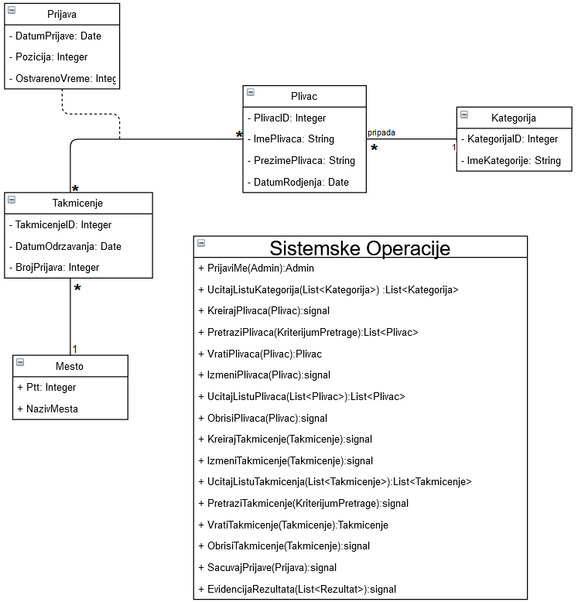

## Структура софтверског модела – Релациони модел

Plivac (PlivacID, ImePlivaca, PrezimePlivaca, DatumRodjenja, *KategorijaID*)

Kategorija (KategorijaID, NazivKategorije)

Prijava (PlivacID, TakmicenjeID, DatumPrijave)

Takmicenje (TakmicenjeID, NazivTakmicenja, DatumOdrzavanja, Ptt, BrojPrijava)

Mesto(Ptt, Naziv)

Rezultat (TakmicenjeID, PlivacID, DatumPrijave, OstvarenoVreme, Pozicija)

|  |  |  |  |  |  |  |
| --- | --- | --- | --- | --- | --- | --- |
| Табела Plivac | | Просто вредносно ограничење | | Сложено вредносно ограничење | | Структурно ограничење |
| Атрибути |  | Тип атрибута | Вредност атрибута | Међузав. атрибута једне табеле | Међузав. Атрибута више табела | INSERT RESTRICTED Kategorija  UPDATE CASCADES Prijava, Rezultati  Restricted  Kategorija  DELETE RESTRICTED Prijava |
| PlivacID | int | Not null |  |  |
| ImePlivaca | string |  |  |  |
| PrezimePlivaca | string |  |  |  |
| DatumRodjenja | Date |  |  |  |
| KategorijaID | string | Not null |  |  |

|  |  |  |  |  |  |  |
| --- | --- | --- | --- | --- | --- | --- |
| Табела Kategorija | | Просто вредносно ограничење | | Сложено вредносно ограничење | | Структурно ограничење |
| Атрибути |  | Тип атрибута | Вредност атрибута | Међузав. атрибута једне табеле | Међузав. Атрибута више табела | INSERT  UPDATE CASCADES  Plivac  DELETE RESTRICTED Plivac |
| KategorijaID | Int | Not null |  |  |
| ImeKategorije | string |  |  |  |

|  |  |  |  |  |  |  |
| --- | --- | --- | --- | --- | --- | --- |
| Табела Prijava | | Просто вредносно ограничење | | Сложено вредносно ограничење | | Структурно ограничење |
| Атрибути |  | Тип атрибута | Вредност атрибута | Међузав. атрибута једне табеле | Међузав. Атрибута више табела | INSERT RESTRICTED Plivac, Takmicenje  UPDATE  RESTRICTED  Plivac,  Takmicenje |
| DatumPrijave | Date |  |  |  |
| PlivacID | string | Not null |  |  |
| TakmicenjeID | string | Not null |  |  |
| OstvarenoVreme | double |  |  |  |
| Pozicija | int |  |  |  |

|  |  |  |  |  |  |  |
| --- | --- | --- | --- | --- | --- | --- |
| Табела Takmicenje | | Просто вредносно ограничење | | Сложено вредносно ограничење | | Структурно ограничење |
| Атрибути |  | Тип атрибута | Вредност атрибута | Међузав. атрибута једне табеле | Међузав. Атрибута више табела | INSERT RESTRICTED Mesto  UPDATE CASCADES Prijava, Rezultati, RESTRICTED  Mesto  DELETE RESTRICTED Prijava |
| TakmicenjeID | string | Not null |  |  |
| NazivTakmicenja | string |  |  |  |
| DatumOdrzavanja | string |  |  |  |
| Ptt | int |  |  |  |
| BrojPrijava | string | Not null and >0 |  |  |

|  |  |  |  |  |  |  |
| --- | --- | --- | --- | --- | --- | --- |
| Табела Mesto | | Просто вредносно ограничење | | Сложено вредносно ограничење | | Структурно ограничење |
| Атрибути |  | Тип атрибута | Вредност атрибута | Међузав. атрибута једне табеле | Међузав. Атрибута више табела | INSERT /  UPDATE CASCADES  Takmicenje  DELETE RESTRICTED Takmičenje |
| Ptt | int | Not null |  |  |
| Naziv | String |  |  |  |

# Пројектовање

Фаза пројектовања описује физичку структуру и понашање софтверског система (архитектуру софтверског система).

## Архитектура софтверског система

Тронивојска архитектура софтверског система се састоји од следећих нивоа:

• Кориснички интерфејс

• Апликациона логика

• Складиште података

Ниво корисничког интерфејса је на страни клијента, а апликациона логика и складиште податакасу на страни сервера.

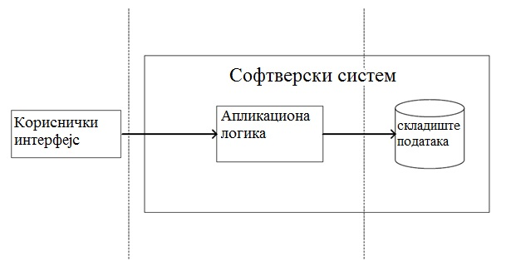

## Пројектовање екранских форми

Кориснички интерфејс представља реализацију улаза и/или излаза софтверског система и састоји се од екранских форми и контролера корисничког интерфејса.

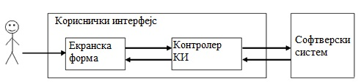

Кориснички интерфејс је дефинисан преко скупа екранских форми. Сценарија коришћења екранских форми су директно повезани са сценаријима случајева коришћења. Екранска форма има улогу да прихвати податке које уноси актор, прихвата догађаје које он прави, позива контролера корисничког интерфејса како би му проследио те податке и приказује податке добијене од контролера корисничког интерфејса.

Изглед корисничког интерфејса серверског дела апликације (пре активације):

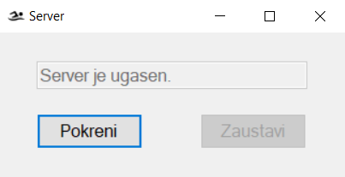

Изглед корисничког интерфејса серверског дела апликације (после активације):

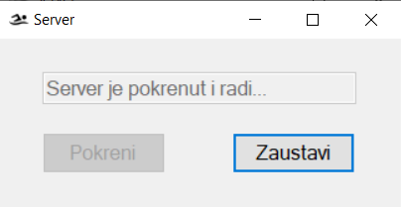

Изглед корисничког интерфејса клијентског дела апликације (форма за пријављивање админа на систем):

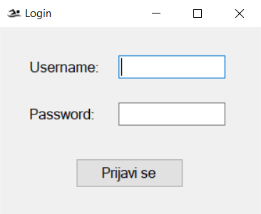

Изглед корисничког интерфејса клијентског дела апликације (главна форма):

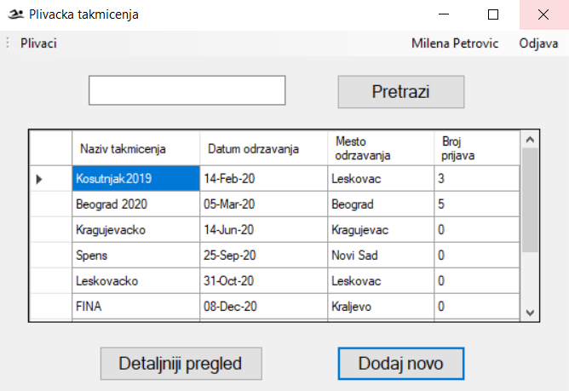

## СК1: Пријављивање администратора на систем

**Назив СК:**Пријављивање администратора на систем

**Актор:**Администратор

**Учесници:**Администратор, систем

**Предуслови:**Систем је укључен и приказује форму за рад са корисничким налогом. Администратор није пријављен на систем.



**Основни сценарио СК:**

1. Актор уноси корисничко име и шифру. (АПУСО)
2. Актор контролише да ли је коректно унео податке. (АНСО)
3. Актор позива систем да га пријави. (АПСО)
4. Систем пријављује актору на систем**.** (СО)
5. Систем приказује актору поруку: „Успешно сте се пријавили на систем!“. (ИА)

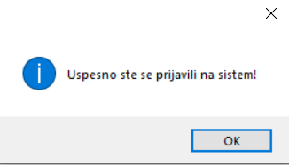

**Алтернативни сценарио:**

* 1. Уколико подаци које је актору унео нису потпуни или систем не може да пронађе подударање са ниједним корисничким налогом у бази, систем приказује актору поруку: „Неуспешно пријављивање на систем!“. (ИА)

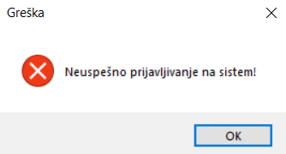

## СК2: Унос пливача

**Назив СК:**Унос пливача

**Актор:**Администратор

**Учесници:**Администратор, систем

**Предуслови:**Систем је укључен и администратор је пријављен на систем. Систем приказује форму за рад са пливачима. Учитани су подаци о категоријама.

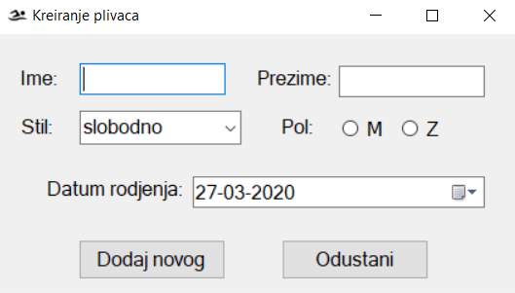

**Основни сценарио СК:**

1. Актор уноси податке о новом **пливачу**. (АПУСО)
2. Актор контролише да ли је коректно унео податке о **пливачу**. (АНСО)
3. Актор позива систем да запамти податке о **пливачу**. (АПСО)
4. Систем памти податке о **пливачу.** (СО)
5. Систем приказује актору поруку: „**Пливач** је успешно креиран!“. (ИА)

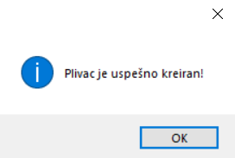

**Алтернативни сценарио:**

* 1. Уколико подаци које је актор унео нису потпуни и систем не може да креира нови кориснички налог, систем приказује актору поруку: „Унесите све податке!“. Прекида се извршење сценарија. (ИА)

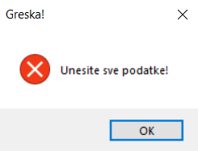

* 1. Уколико систем не може да запамти податке о пливачу он приказује актору поруку: „Систем не може да запамти пливача!“. (ИА)

## СК3: Измена пливача

**Назив СК:**Измена пливача

**Актор:**Администратор

**Учесници:**Администратор, систем

**Предуслови:**Систем је укључен и администратор је пријављен на систем. Систем приказује форму за рад са пливачима. Учитани су подаци о категоријама.

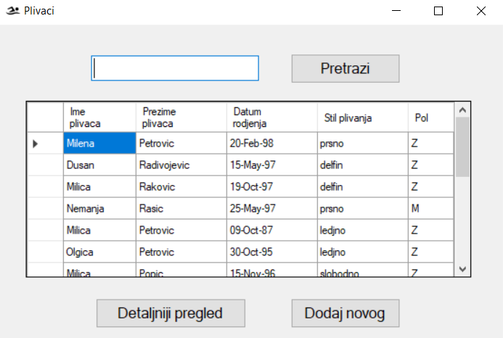

**Основни сценарио СК:**

1. Акторуноси вредност по којој претражује пливача. (АПУСО)
2. Акторпозивасистем да нађе пливаче по задатој вредности. (АПСО)
3. Систем тражипливаче по задатој вредности. (СО)
4. Систем приказујеактору податке о пливачима и поруку: "Систем је нашао пливаче по задатој вредности". (ИА)

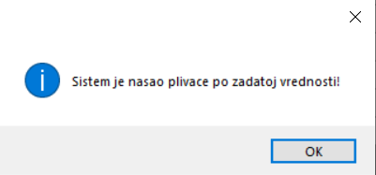

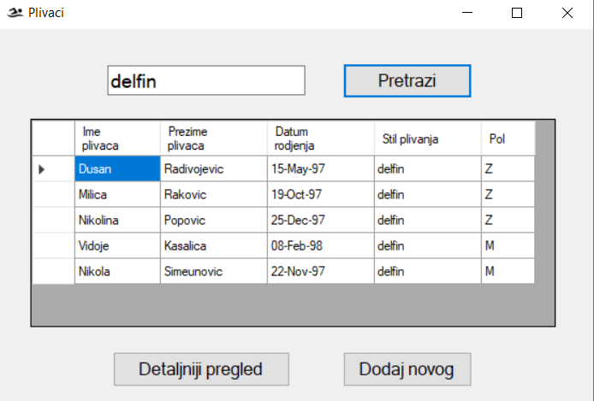

1. Акторбирапливача којег жели да измени. (АПУСО)
2. Акторпозивасистем да учита податке о изабраном пливачу. (АПСО)
3. Систем тражиподатке о изабраном пливачу. (СО)
4. Систем обавештаваактора о успешном налажењу података о избраном пливачу поруком :"Систем је нашао изабраног пливача" и приказује податке о изабраном пливачу. (ИА)

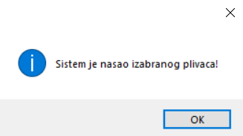

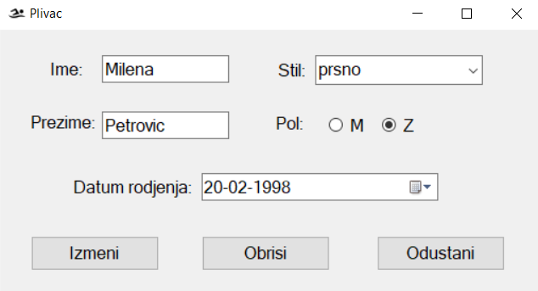

1. Акторуноси(мења) податке о пливачу. (АПУСО)
2. Акторконтролише да ли је коректно унео податке о пливачу. (АНСО)
3. Акторпозивасистем да запамти податке о пливачу. (АПСО)
4. Систем памти податке о пливачу.(СО)
5. Систем приказујеактору запамћеног пливача и поруку: “Систем је запамтио пливача.” (ИА)

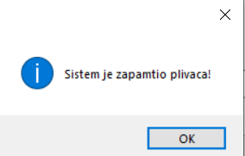

**Алтернативни сценарио:**

* 1. Уколико систем не може да нађе пливача он приказује актору поруку: “Систем не може да нађе пливаче по задатој вредности”. Прекида се извршење сценарија. (ИА)

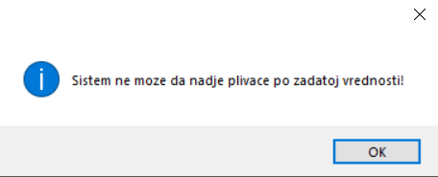

8.1. Уколико систем не може да нађе податке о пливачу он приказује актору поруку “Систем не може да нађе пливача”. Прекида се извршење сценарија. (ИА)

13.1. Уколико систем не може да запамти пливача он приказује актору поруку: “Систем не може да запамти пливача”. (ИА)

## СК4: Претрага пливача

**Назив СК:**Претрага пливача

**Актор:**Администратор

**Учесници:**Актор, систем

**Предуслови:**Систем је укључен и администратор је пријављен на систем. Систем приказује форму за рад са пливачима. Листа пливача је учитана.



**Основни сценарио СК:**

1. Актор уноси критеријум по ком претражује пливаче. (АПУСО)
2. Актор контролише да ли је коректно унео податак. (АНСО)
3. Актор позива систем да нађе пливаче по задатом критеријуму. (АПСО)
4. Систем тражи пливаче по задатом критеријуму**.** (СО)
5. Систем обавештава актора о успешно извршеној претрази поруком „Систем је нашао пливаче по задатој вредности!“ и приказује актору листу пливача. (ИА)





1. Актор бирапливач ког жели да види. (АПУСО)
2. Актор позива систем да прикаже податке о одабраном пливачу. (АПСО)
3. Систем тражи податке о изабраном пливачу. (СО)
4. Систем обавештава актора о успешном учитавању података поруком „Систем је нашао изабраног пливача!“ и приказује актору одабраног пливача. (ИА)





**Алтернативни сценарио:**

* 1. Уколико систем не може да нађе пливаче, он актору приказује поруку: „Систем не може да пронађе пливаче по задатој вредности!“. Прекида се извршавање сценарија. (ИА)



* 1. Уколико систем не може да нађе доступне пливаче, он актору приказује поруку: „Систем не може да пронађе пливача!“. (ИА)

## СК5: Брисање пливача

**Назив СК:**Брисање пливача

**Актор:**Администратор

**Учесници:**Администратор, систем

**Предуслови:**Систем је укључен и администратор је пријављен на систем. Систем приказује форму за рад са пливачима.



**Основни сценарио СК:**

1. Актор уноси критеријум по ком претражује пливаче. (АПУСО)
2. Актор контролише да ли је коректно унео податак. (АНСО)
3. Актор позива систем да нађе пливаче по задатом критеријуму. (АПСО)
4. Систем тражи пливаче по задатом критеријуму**.** (СО)
5. Систем обавештава актора о успешно извршеној претрази поруком „Систем је нашао пливаче по задатој вредности!“ и приказује актору листу пливача. (ИА)





1. Актор бирапливача ког жели да обрише. (АПУСО)
2. Актор позива систем да прикаже податке о одабраном пливачу. (АПСО)
3. Систем тражи податке о изабраном пливачу. (СО)
4. Систем обавештава актора о успешном учитавању података поруком „Систем је нашао изабраног пливача!“ и приказује актору одабраног пливача. (ИА)





1. Актор позива систем да обрише одабраног пливача. (АПСО)
2. Систем брише пливача. (СО)
3. Систем обавештава актора о успешном учитавању података поруком „Пливач је обрисан!“. (ИА)

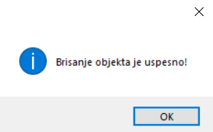

**Алтернативна сценарија:**

* 1. Уколико систем не може да нађе пливаче, он администратору приказује поруку: „Систем не може да нађе пливаче!“. Прекида се даље извршавање сценарија. (ИА)



9.1. Уколико систем не може да нађе изабраног пливача, он администратору приказује поруку: „Систем не може да нађе изабраног пливача!“. Прекида се даље извршавање сценарија. (ИА)

12.1. Уколико систем не може да обрише пливача, он администратору приказује поруку: „Систем не може да обрише пливача!“. (ИА)

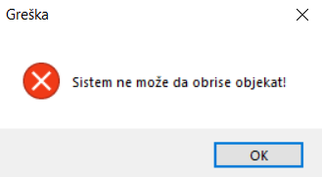

## СК6: Креирање такмичења

**Назив СК:**Креирање такмичења

**Актор:**Администратор

**Учесници:**Администратор, систем

**Предуслови:**Систем је укључен и администратор је пријављен на систем. Систем приказује форму за рад са такмичењима.

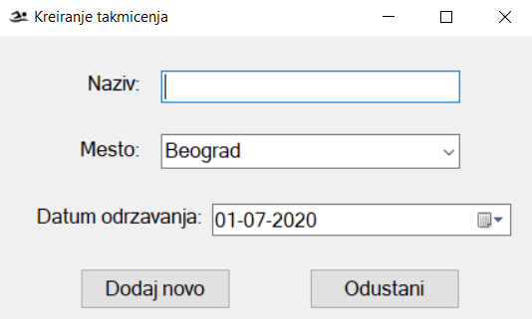

**Основни сценарио СК:**

1. Акторуноси податке о новом **такмичењу**. (АПУСО)
2. Акторконтролише да ли је коректно унео податке о новом **такмичењу**. (АНСО)
3. Акторпозива систем да запамти податке о **такмичењу**. (АПСО)
4. Систем памти податке о **такмичењу.** (СО)
5. Систем приказује администратору поруку: „**Такмичење** је успешно креирано!“. (ИА)

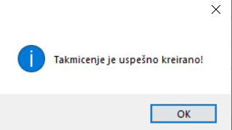

**Алтернативни сценарио:**

* 1. Уколико подаци које је администратор унео нису потпуни и систем не може да креира ново такмичење, систем приказује актору поруку: „Систем не може да креира **такмичење**!“. Прекида се извршење сценарија. (ИА)



* 1. Уколико систем не може да запамти податке о такмичењу он приказује актору поруку: „Систем не може да запамти **такмичење**!“. (ИА)

## СК7: Измена такмичења

**Назив СК:**Измена такмичења

**Актор:**Администратор

**Учесници:**Администратор, систем

**Предуслови:**Систем је укључен и администратор је пријављен на систем. Систем приказује форму за рад са такмичењима.



**Основни сценарио СК:**

1. Акторуноси вредност по којој претражује такмичења. (АПУСО)

1. Акторпозивасистем да нађе такмичења по задатој вредности. (АПСО)
2. Систем тражитакмичења по задатој вредности. (СО)
3. Систем обавештаваактора о успешно извршеном налажењу такмичења поруком: "Систем је нашао такмичења по задатој вредности!" и приказује такмичења. (ИА)

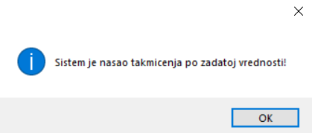

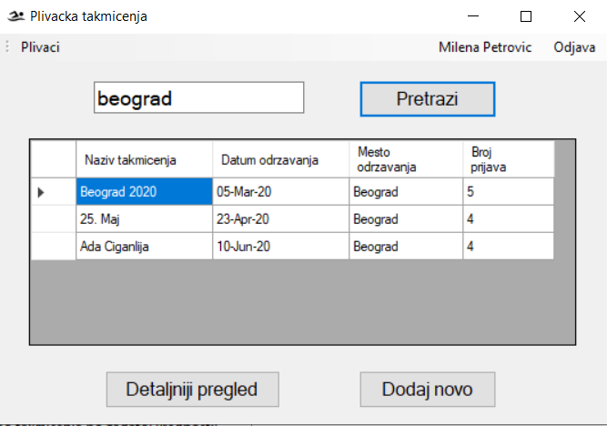

1. Акторбиратакмичења којег жели да измени. (АПУСО)
2. Акторпозивасистем да учита податке о изабраном такмичењу. (АПСО)
3. Систем тражиподатке о изабраном такмичењу. (СО)
4. Систем обавештаваактора о успешно извршеном налажењу такмичења поруком: "Систем је нашао изабрано такмичење!" и приказује изабрано такмичење. (ИА)

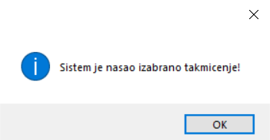

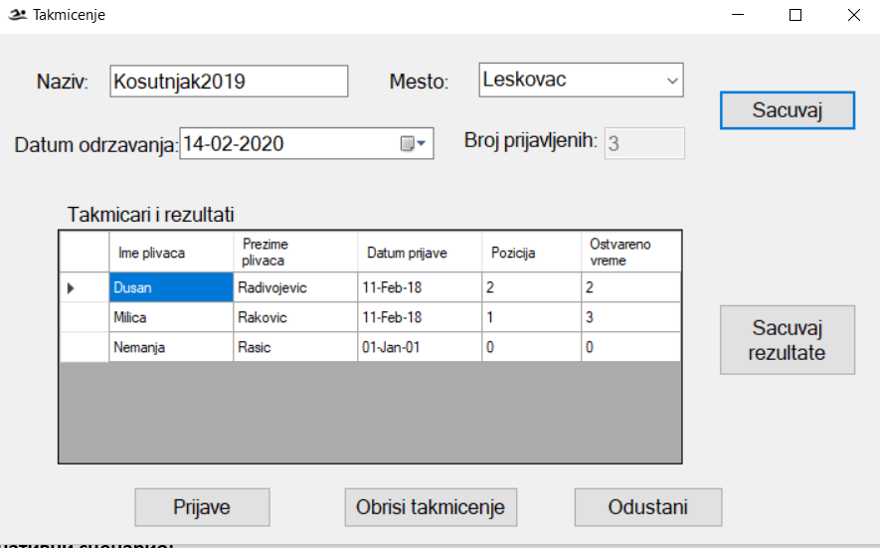

1. Акторуноси(мења) податке о такмичењу. (АПУСО)
2. Акторконтролише да ли је коректно унео податке о такмичењу. (АНСО)
3. Акторпозивасистем да запамти податке о такмичењу. (АПСО)
4. Систем памти податке о такмичењу.(СО)
5. Систем обавештаваактора о успешно извршеном памћењу података поруком: “Систем је запамтио такмичење!” и приказује замапћено такмичење. (ИА)

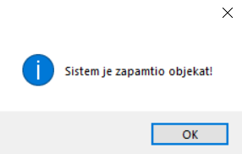

**Алтернативни сценарио:**

* 1. Уколико систем не може да нађе такмичење он приказује актору поруку: “Систем не може да нађе такмичења!”. Прекида се извршење сценарија. (ИА)

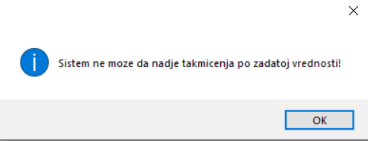

8.1. Уколико систем не може да нађе податке о такмичењу он приказује актору поруку “Систем не може да нађе такмичење!”. Прекида се извршење сценарија. (ИА)

13.1. Уколико систем не може да запамти такмичење он приказује актору поруку: “Систем не може да запамти такмичење!”. (ИА)

## СК8: Претрага такмичења

**Назив СК:**Претрага такмичења

**Актор:**Администратор

**Учесници:**Актор, систем

**Предуслови:**Систем је укључен и администратор је пријављен на систем. Систем приказује форму за претрагу такмичења. Учитана је листа такмичења.

**Основни сценарио СК:**

1. Актор уноси критеријум по ком претражује такмичења. (АПУСО)
2. Актор контролише да ли је коректно унео податак. (АНСО)
3. Актор позива систем да нађе такмичења по задатом критеријуму. (АПСО)
4. Систем тражи такмичења по задатом критеријуму**.** (СО)
5. Систем обавештаваактора о успешно извршеном налажењу такмичења поруком: "Систем је нашао такмичења по задатој вредности!" и приказује изабрано такмичење. (ИА)





1. Актор биратакмичење које жели да види. (АПУСО)
2. Актор позива систем да прикаже податке о одабраном такмичењу. (АПСО)
3. Систем тражи податке о изабраном такмичењу. (СО)
4. Систем обавештаваактора о успешно извршеном налажењу такмичења поруком: "Систем је нашао изабрано такмичење!" и приказује изабрано такмичење. (ИА)





**Алтернативни сценарио:**

5.1.Уколико систем не може да нађе такмичења, он актору приказује поруку: „Систем не може да пронађе такмичења по задатој вредности!“. Прекида се извршавање сценарија. (ИА)



9.1. Уколико систем не може да нађе такмичење, он актору приказује поруку: „Систем не може да пронађе такмичење!“. (ИА)

## СК9: Брисање такмичења

**Назив СК:**Брисање такмичења

**Актор:**Администратор

**Учесници:**Администратор, систем

**Предуслови:**Систем је укључен и администратор је пријављен на систем. Систем приказује форму за рад са такмичењима.

**Основни сценарио СК:**

1. Актор уноси критеријум по ком претражује такмичења. (АПУСО)
2. Актор контролише да ли је коректно унео податак. (АНСО)
3. Актор позива систем да нађе такмичења по задатом критеријуму. (АПСО)
4. Систем тражи такмичења по задатом критеријуму**.** (СО)
5. Систем обавештаваактора о успешно извршеном налажењу такмичења поруком: "Систем је нашао такмичења по задатој вредности!" и приказује изабрано такмичење. (ИА)





1. Актор биратакмичење које жели да обрише. (АПУСО)
2. Актор позива систем да прикаже податке о одабраном такмичењу. (АПСО)
3. Систем тражи податке о изабраном такмичењу. (СО)
4. Систем обавештаваактора о успешно извршеном налажењу такмичења поруком: "Систем је нашао изабрано такмичење!" и приказује изабрано такмичење. (ИА)





1. Актор позива систем да обрише одабрано такмичење. (АПСО)
2. Систем брише такмичење. (СО)
3. Систем обавештава актора о успешном учитавању података поруком „Такмичење је обрисано!“. (ИА)

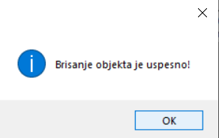

**Алтернативна сценарија:**

5.1. Уколико систем не може да нађе такмичења, он администратору приказује поруку: „Систем не може да нађе такмичења!“. Прекида се даље извршавање сценарија. (ИА)



9.1. Уколико систем не може да нађе изабраног такмичења, он администратору приказује поруку: „Систем не може да нађе изабраног такмичења!“. Прекида се даље извршавање сценарија. (ИА)

12.1. Уколико систем не може да обрише такмичења, он администратору приказује поруку: „Систем не може да обрише такмичења!“. (ИА)

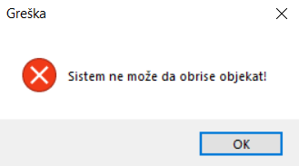

## СК10: Креирање пријаве на такмичење

**Назив СК:**Креирање пријаве на такмичење

**Актор:**Администратор

**Учесници:**Администратор, систем

**Предуслови:**Систем је укључен и администратор је пријављен на систем. Систем приказује главну форму за рад са пријавама. Листа пливача је учитана. Листа такмичења је учитана.



**Основни сценарио СК:**

1. Актор уноси критеријум по ком претражује такмичења. (АПУСО)
2. Актор контролише да ли је коректно унео податак. (АНСО)
3. Актор позива систем да нађе такмичења по задатом критеријуму. (АПСО)
4. Систем тражи такмичења по задатом критеријуму**.** (СО)
5. Систем обавештаваактора о успешно извршеном налажењу такмичења поруком: "Систем је нашао такмичења по задатој вредности!" и приказује изабрано такмичење. (ИА)





1. Актор биратакмичење које жели да види. (АПУСО)
2. Актор позива систем да прикаже податке о одабраном такмичењу. (АПСО)
3. Систем тражи податке о изабраном такмичењу. (СО)
4. Систем обавештаваактора о успешно извршеном налажењу такмичења поруком: "Систем је нашао изабрано такмичење!" и приказује изабрано такмичење. (ИА)





1. Актор позива систем да учита постојеће пријаве. (АПСО)
2. Систем тражи пријаве**.** (СО)
3. Систем приказује учитане пријаве. (ИА)

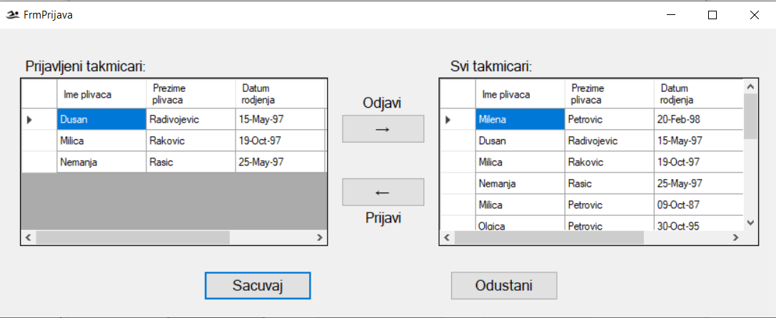

1. Актор уноси податке о пријави. (АПУСО)
2. Актор контролише да ли је коректно унео податке. (АНСО)
3. Актор позива систем да запамти податке о пријави. (АПСО)
4. Систем памти податке о пријави**.** (СО)
5. Систем обавештава актора о успешно извршеном чувању података поруком: „Пријаве су успешно сачуване!“ и приказује актору запамћену пријаву. (ИА)

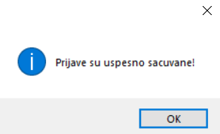

**Алтернативна сценарија:**

5.1. Уколико систем не може да нађе такмичења, он администратору приказује поруку: „Систем не може да нађе такмичења!“. Прекида се даље извршавање сценарија. (ИА)



9.1. Уколико систем не може да нађе изабраног такмичења, он администратору приказује поруку: „Систем не може да нађе изабраног такмичења!“. Прекида се даље извршавање сценарија. (ИА)

15.1. Уколико систем не може да креира пријаву, он администратору приказује поруку: „Систем не може да креира пријаву!“. Прекида се даље извршавање сценарија. (ИА)

17.1. Уколико систем не може да запамти податке о пријави, он администратору приказује поруку: „Систем не може да запамти пријаву!“. (ИА)

## СК11: Евидентирање резултата такмичења

**Назив СК:**Евидентирање резлтата такмичења

**Актор:**Администратор

**Учесници:**Администратор, систем

**Предуслови:**Систем је укључен и администратор је пријављен на систем. Систем приказује главну форму за рад са резултатима. Учитани су подаци о такмичењима. Учитани су подаци о пријавама.



**Основни сценарио СК:**

1. Актор уноси критеријум по ком претражује такмичења. (АПУСО)
2. Актор контролише да ли је коректно унео податак. (АНСО)
3. Актор позива систем да нађе такмичења по задатом критеријуму. (АПСО)
4. Систем тражи такмичења по задатом критеријуму**.** (СО)
5. Систем обавештаваактора о успешно извршеном налажењу такмичења поруком: "Систем је нашао такмичења по задатој вредности!" и приказује изабрано такмичење. (ИА)





1. Актор биратакмичење које жели да види. (АПУСО)
2. Актор позива систем да прикаже податке о одабраном такмичењу. (АПСО)
3. Систем тражи податке о изабраном такмичењу. (СО)
4. Систем обавештаваактора о успешно извршеном налажењу такмичења поруком: "Систем је нашао изабрано такмичење!" и приказује изабрано такмичење. (ИА)





1. Актор уноси податке о новим резултатима. (АПУСО)
2. Актор контролише да ли је коректно унео податке. (АНСО)
3. Актор позива систем да запамти податке о новим резултатима. (АПСО)
4. Систем памти податке о новим резултатима**.** (СО)
5. Систем обавештава актора о успешно извршеном чувању података поруком: „Успешно евидентирани резултати!“ и приказује актору запамћене резултате. (ИА)

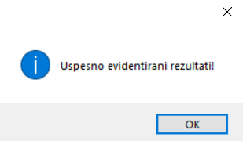

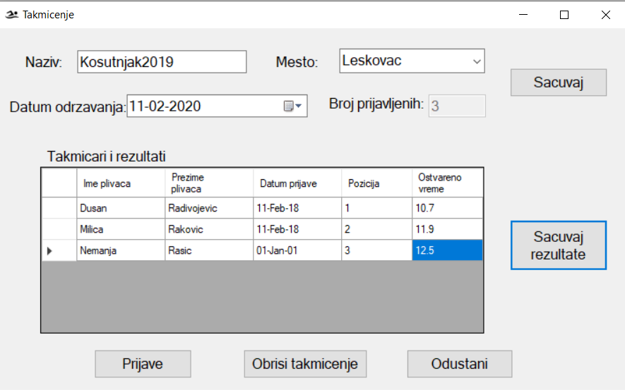

**Алтернативна сценарија:**

5.1. Уколико систем не може да нађе такмичења, он администратору приказује поруку: „Систем не може да нађе такмичења!“. Прекида се даље извршавање сценарија. (ИА)



9.1. Уколико систем не може да нађе изабраног такмичења, он администратору приказује поруку: „Систем не може да нађе изабраног такмичења!“. Прекида се даље извршавање сценарија. (ИА)

14.1. Уколико систем не може да креира резултат, он администратору приказује поруку: „Систем не може да креира резултат!“. Прекида се даље извршавање сценарија. (ИА)

14.2. Уколико систем не може да запамти резултат пливача, он администратору приказује поруку: „Систем не може да запамти резултате пливача!“. (ИА)

## Пројектовање апликационе логике

Апликациони сервери су одговорни за сервисе који ће да омогуће реализацију апликационе логике софтверског система. Пројектовани апликациони сервер садржи:

• део за комуникацију са клијентима,

• контролер апликационе логике,

• део за комуникацију са складиштем података (брокер базе података),

• део који садржи пословну логику.

### 5.2.1. Комуникација са клијентима

Део за комуникацију подиже серверски сокет који ће да ослушкује мрежу. Када клијентски сокет успостави конекцију са серверским сокетом, тада сервер генерише нит која ће успоставити двосмерну везу са клијентом.

Слање и примање података од клијента се обавља разменом објеката класе Захтев и Одговор и остварује се преко сокета.

Клијент шаље захтев за извршење неке од системских операција до одговарајуће нити која је повезана са тим клијентом. Та нит прихвата захтев и прослеђује га до контролера апликационе логике. Након извршења системске операције, резултат се преко контролера апликационе логике враћа до нити клијента која тај резултат шаље назад до клијента.

### 5.2.2 Контролер апликационе логике

Контролер апликационе логике прихвата захтев за извршење системске операције од нити клијента и даље га преусмерава до класа које су одговорне за извршење системских операција. Након извршења системске операције контролер апликационе логике прихвата резултат и прослеђује га позиваоцу (нити клијента).

Како је у фазама прикупљања захтева и анализе дата спецификација структуре и понашања софтверског система, односно спецификација пословне логике софтверског система, следећа слика даје опис система након фазе пројектовања комуникације са клијентима и контролера апликационе логике

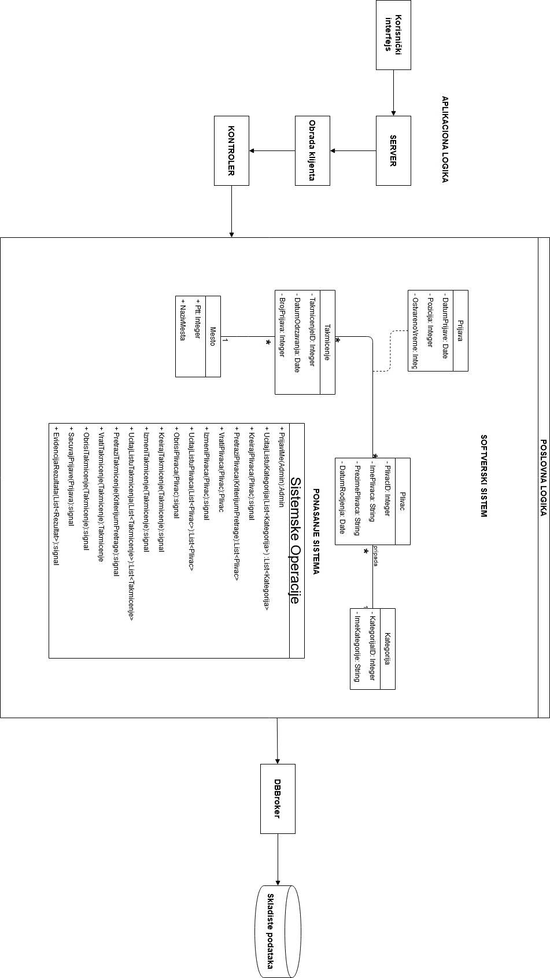

### 5.2.3. Пројектовање системских операција

### Уговор УГ1: PrijaviMe

**Операција:**PrijaviMe(Administrator): Admin

**Веза са СК:** СК1

**Предуслови:** -

**Постуслови:** Администратор је пријављен на систем.

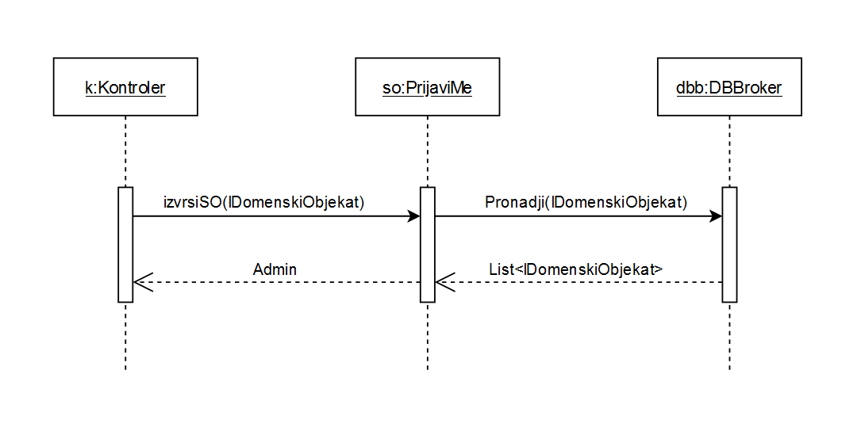

### Уговор УГ2: UcitajListuKategorija

**Операција:**UcitajListuKategorija(List<Kategorija>) : List<Kategorija>

**Веза са СК:** СК2

**Предуслови:** -

**Постуслови:** -

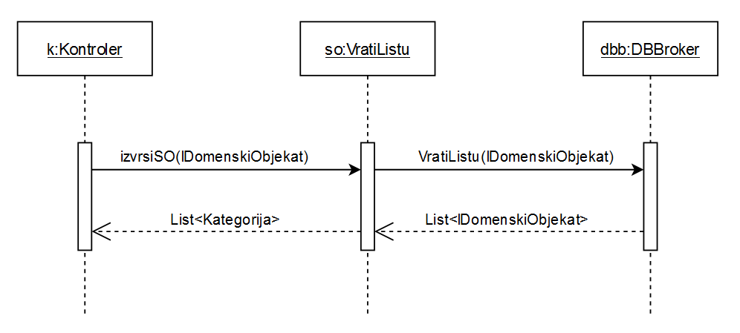

### Уговор УГ3: KreirajPlivaca

**Операција**: KreirajPlivaca(Plivac):signal

**Веза са СК:** СК2

**Предуслови:** Вредносна и структурна ограничења над објектом **Plivac** морају бити задовољена.

**Постуслови:** Креиран је нови пливач.

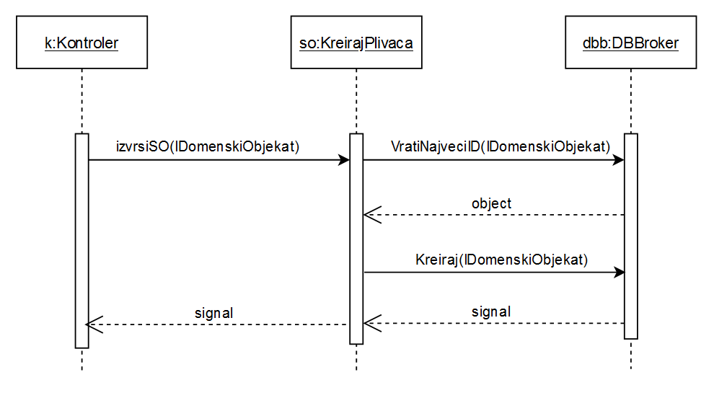

### Уговор УГ4: PretraziPlivace

**Операција:** PretraziPlivaca(KriterijumPretrage):List<Plivac>

**Веза са СК:** СК3, СК4, СК5

**Предуслови:** -

**Постуслови:** -

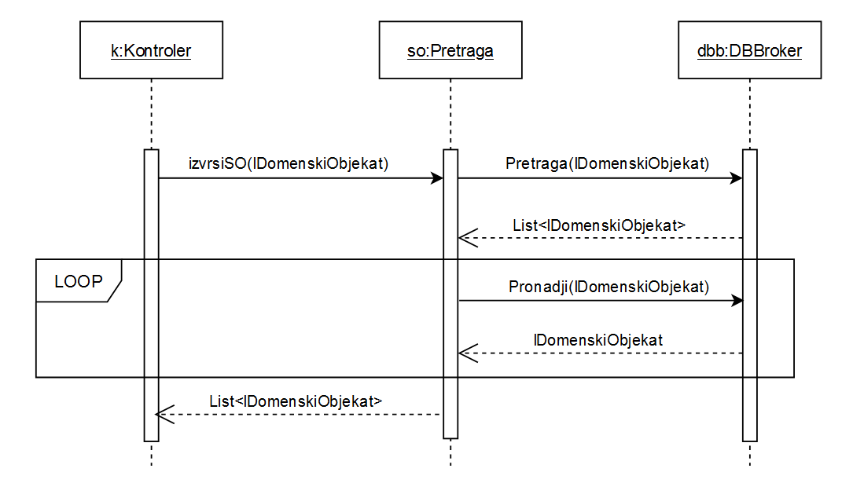

### Уговор УГ5: VratiPlivaca

**Операција:** VratiPlivaca(Plivac):Plivac

**Веза са СК:** СК3, СК4, СК5

**Предуслови:** -

**Постуслови:** Враћен је пливач.

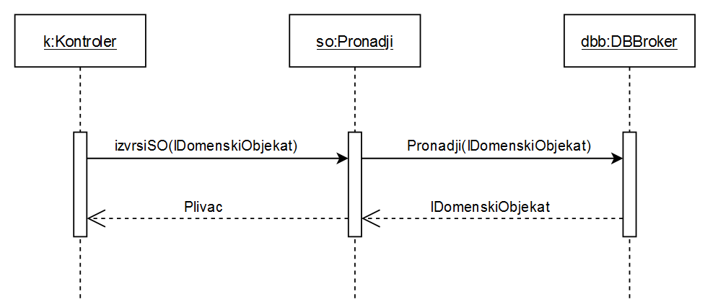

### Уговор УГ6: IzmeniPlivaca

**Операција:** IzmeniPlivaca(Plivac):signal

**Веза са СК:** СК3

**Предуслови:** Структурно ограничење над објектом **Plivac** мора бити задовољено.

**Постуслови:** Пливач је измењен.

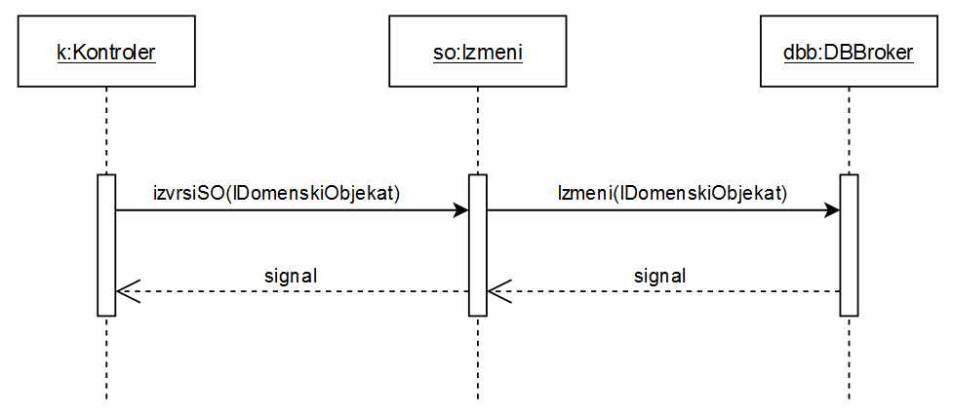

### Уговор УГ67UcitajListuPlivaca

**Операција:** UcitajListuPlivaca(List<Plivac>):List<Plivac>

**Веза са СК:** СК3, СК4, СК10, СК11

**Предуслови:** -

**Постуслови:** -

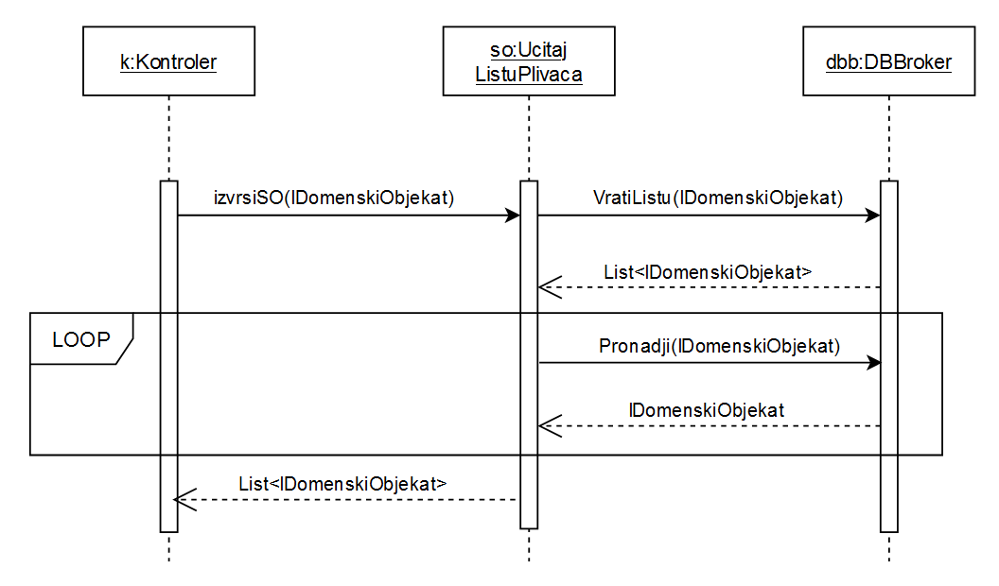

### Уговор УГ8: ObrisiPlivaca

**Операција:** ObrisiPlivaca(Plivac):signal

**Веза са СК:** СК5

**Предуслови:** Структурно ограничење над објектом **Plivac** мора бити задовољено.

**Постуслови:** Пливач је обрисан.

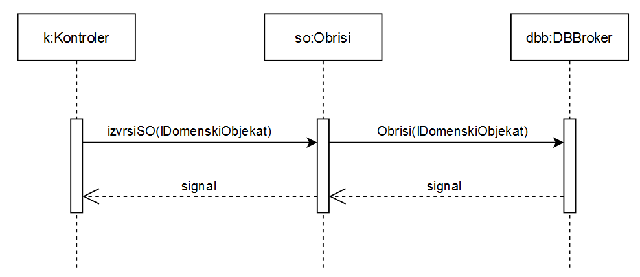

### Уговор УГ9: KreirajTakmicenje

**Операција:** KreirajTakmicenje(Takmicenje):signal

**Веза са СК:** СК6

**Предуслови:** Вредносна и структурна ограничења над објектом **Takmicenje** морају бити задовољена.

**Постуслови:** Креирано је ново такмичење.

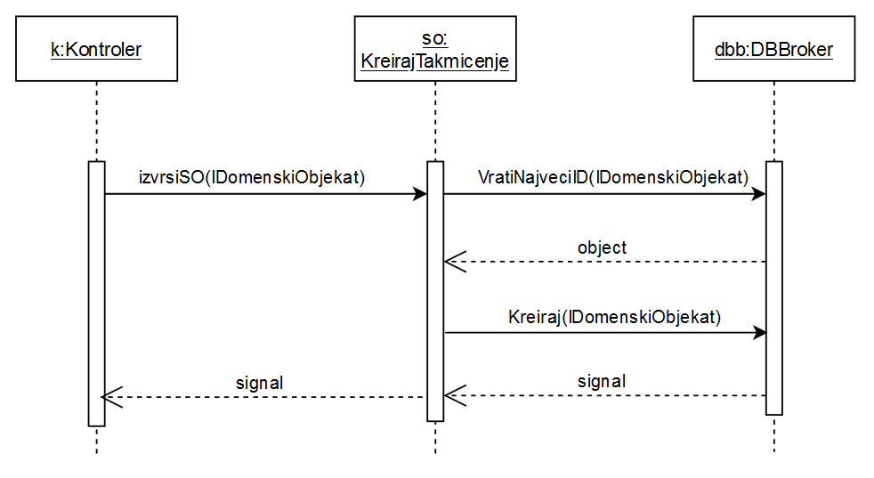

### Уговор УГ10: IzmeniTakmicenje

**Операција:** IzmeniTakmicenje(Takmicenje):signal

**Веза са СК:** СК7

**Предуслови:** Структурно ограничење над објектом **Takmicenje** мора бити задовољено.

**Постуслови:** Такмичење је обрисан.



### Уговор УГ11: UcitajListuTakmicenja

**Операција:** UcitajListuTakmicenja(List<Takmicenje>):List<Takmicenje>

**Веза са СК:** СК7, СК8, СК9

**Предуслови:** /

**Постуслови:** /

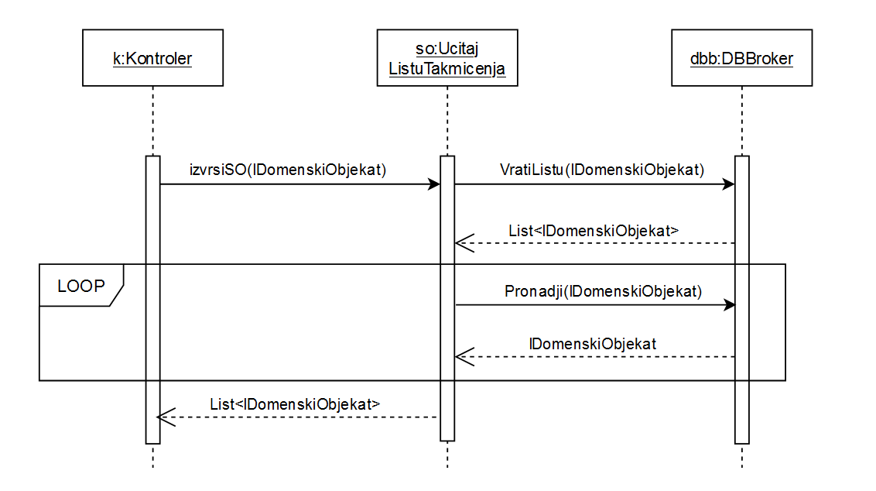

### Уговор УГ12: PretraziTakmicenje

**Операција:** PretraziTakmicenje(KriterijumPretrage): List<Takmicenje>

**Веза са СК:** СК7, СК8 , СК9

**Предуслови:** /

**Постуслови:** /



### Уговор УГ13: VratiTakmicenje

**Операција:** VratiTakmicenje(Takmicenje):Takmicenje

**Веза са СК:** СК7, СК8, СК9

**Предуслови:** -

**Постуслови:** Враћено је такмичење.

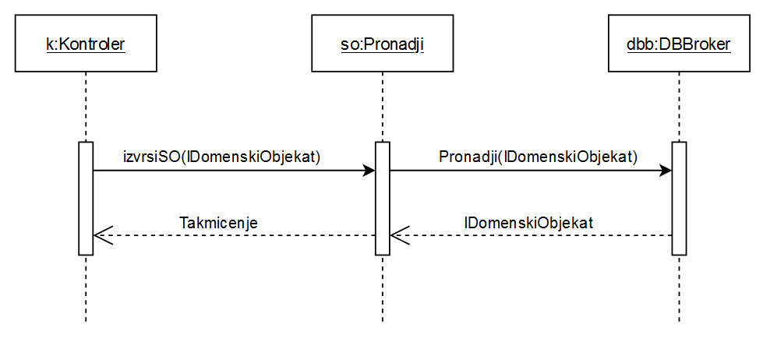

### Уговор УГ14: ObrisiTakmicenje

**Операција**: ObrisiTakmicenje(Takmicenje):signal

**Веза са СК:** СК9

**Предуслови:** Структурна ограничења над објектом **Takmicenje** морају бити задовољена.

**Постуслови:** Такмичење је обрисано.



### Уговор УГ15: KreirajPrijave

**Операција:** KreirajPrijavе(Prijava):signal

**Веза са СК:** СК9

**Предуслови:** Вредносна и структурна ограничења над објектом **Prijava** морају бити задовољена.

**Постуслови:** Креиранe су нове пријаве.

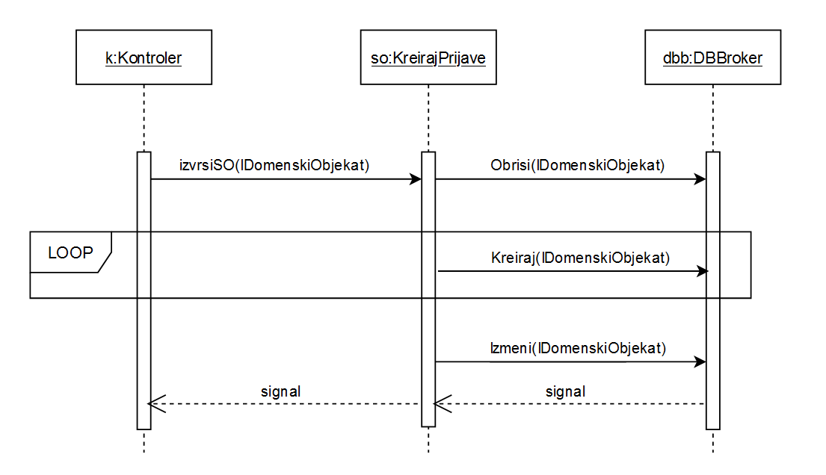

### Уговор УГ16: Евиденција резултата

**Операција:** EvidencijaRezultata(List<Rezultat>):signal

**Веза са СК:** СК11

**Предуслови:** Вредносна и структурна ограничења над објектом **Rezultat** морају бити задовољена.

**Постуслови:** Евидентирани су нови резултати.

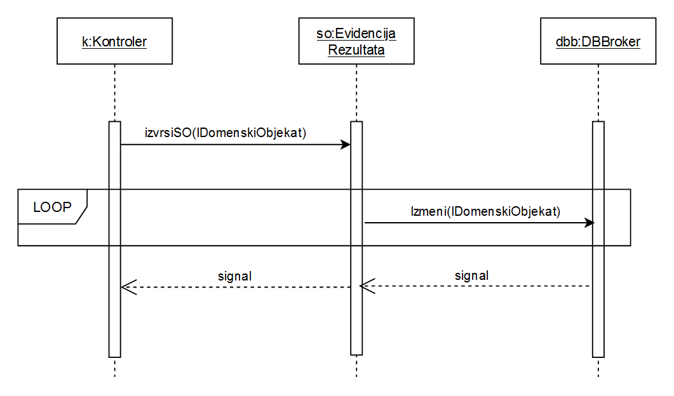

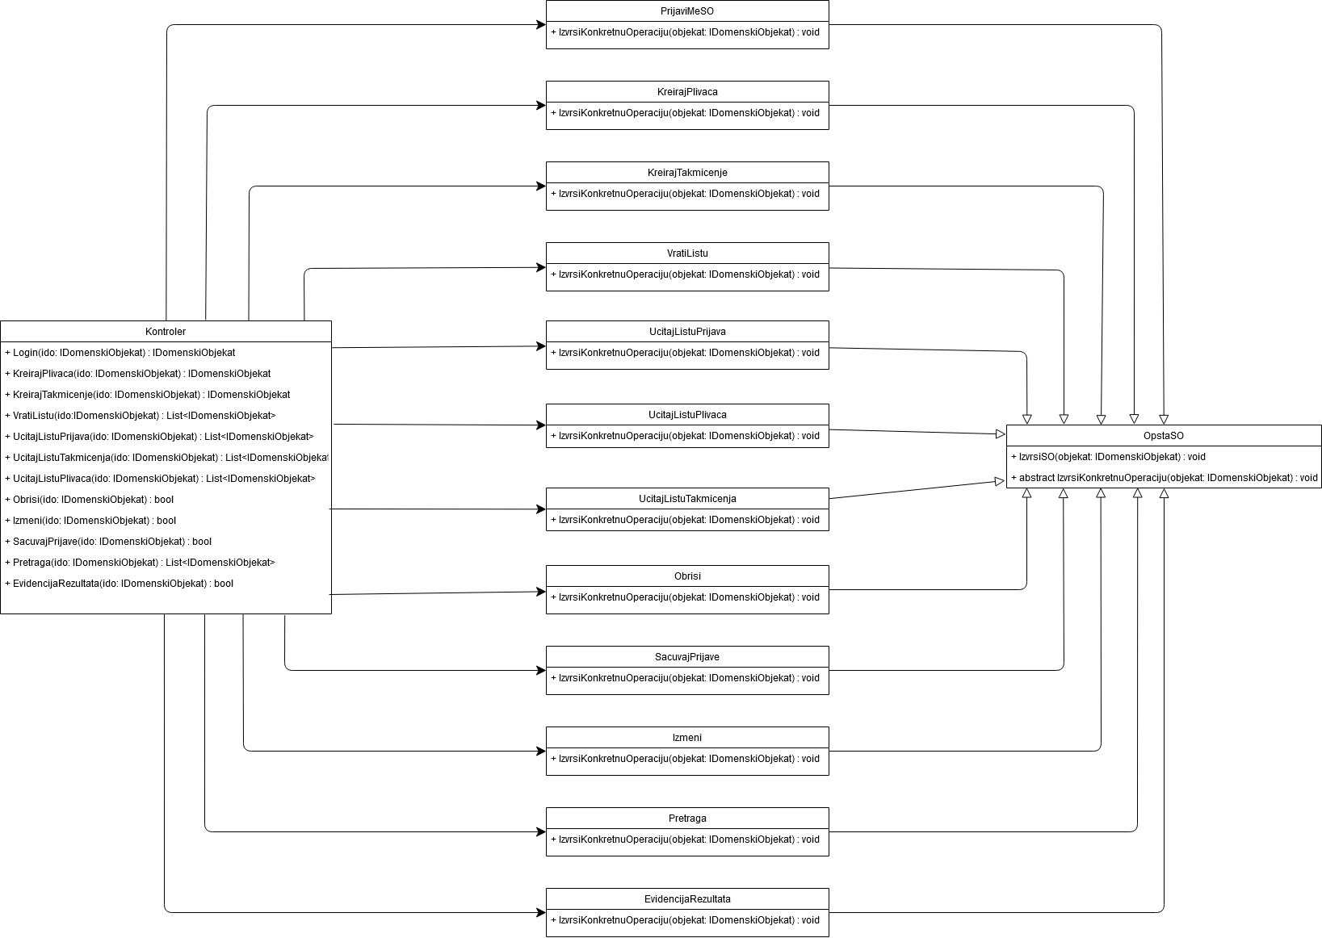

### 5.3.4 Брокер базе података

Класа Брокер представља перзистентни оквир који посредује у свим операцијама над базом података и реализује касније наведене методе. Све методе Брокера су пројектоване као генеричке, што значи да могу да прихвате различите доменске објекте преко параметара. Над тим објектима позивају се методе ИДоменскогОбјекта одговарајуће имплементиране. На тај начин добијамо потпуно генеричког Брокера базе података.

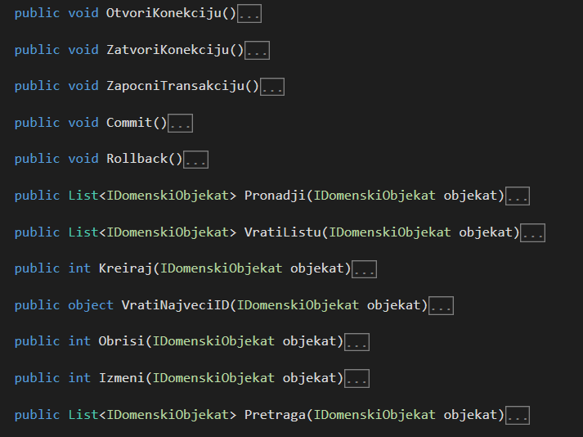

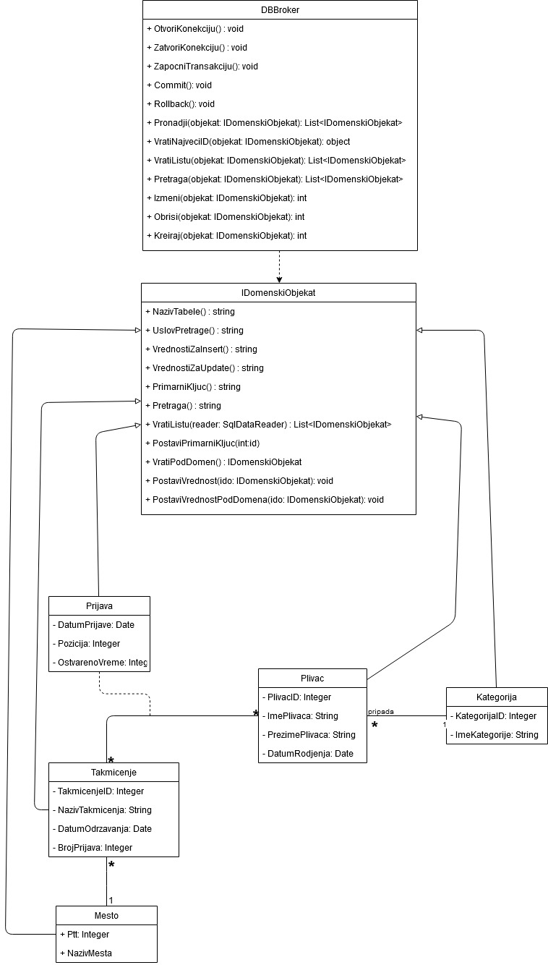

## Пројектовање складишта података

Складиште података је пројектовано коришћењем SQL Server Object Explorer-a у Visual Studiu.

### Табела такмичење

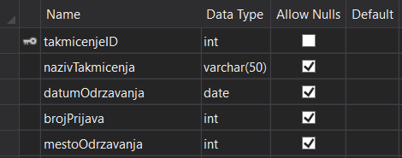

### Табела пливач

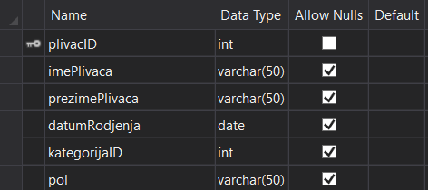

### Табела место

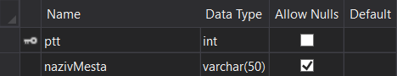

### Табела категорија

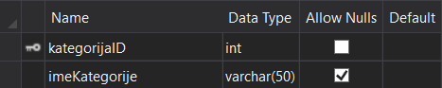

### Табела пријава

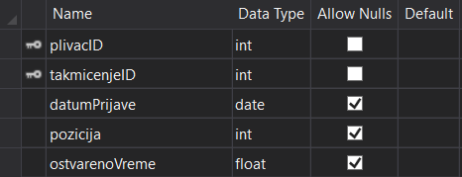

### Табела админ

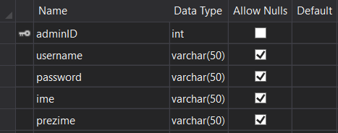

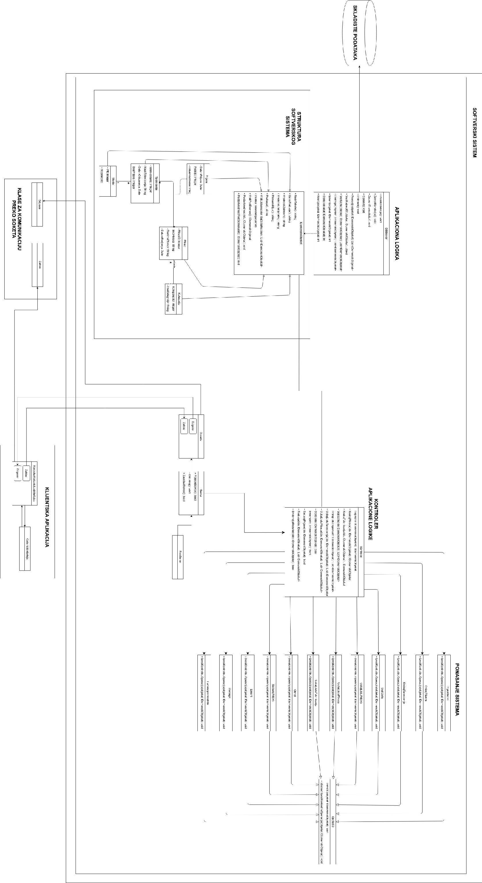

# Имплементација

Софтверски систем је написан у програмском језику „С#“ коришћењем „Microsoft Visual Studio 2017“ развојног окружења. Систем је пројектован по клијент-сервер архитектури, ослањајући се на „MVC“ дизајн патерн. Софтвер који је коришћен за развој и управљање базом података јесте „SQL Server Object Explorer“.

На основу архитектуре софтверског система имплементирани су следећи софтверски пројекти и класе:

## Сервер пројекат

### Контролер пословне логике

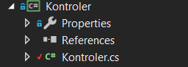

### Брокер базе података

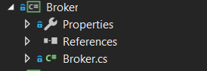

### Сервер

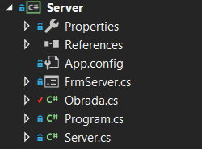

### Системске операције

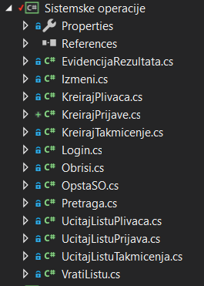

## Клијент пројекат

### Кориснички интерфејс (форме)

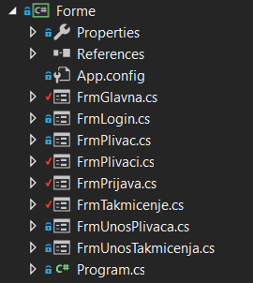

### Контролер корисничког интерфејса

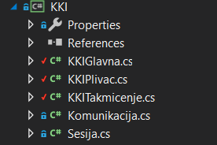

## Заједнички пројекти

### Домен

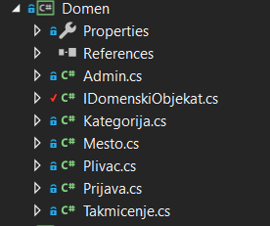

### Заједнички

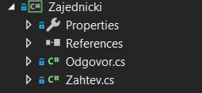

# Тестирање

Софтверски систем је тестиран мануелно, покретањем и проверавањем случајева коришћења. Током тестирања тестирани су сви могући случајеви и оцењивано је понашање система у насталим ситуацијама. Такође, током саме имплементације отклањане октивене грешке.

Тестирање је вршено потпуно мануелно и нису коришћени алати за тестирање.

Софтверски систем је прошао успешно све тестове, закључено је да је потпуно исправан и функционалан.

# Закључак

Овај пројекат представља одличан начин за стицање знања пројектовања софтвера. Обухвата комплетан процес пројектовања софтвера, од планирања, анализе, израде УМЛ дијаграма, пројектовања, имплементације и тестирања. Све фазе које се користе у пројектовању озбиљних софтвера великих размера су обухваћени. Свака од фаза је врло детаљно, пре свега, теоријски објашњена, а потом и практично примењена. Фаза планирања и анализе, кроз дефинисање случајева коришћења, дијаграма секвенци, дијаграма класа и цртање УМЛ дијаграма показује значај доброг и правилног планирања пројекта. Управо у овим фазама се препознају компоненте система и њихове међусобне интеракције. Ова фаза је нарочито важна јер лоша, нејасна или непотпуна анализа касније може проузроковати велике грешке и пропусте у самом софтверу.

Фаза имплементације је након правилно одрађене анализе значајно лакша за спровођење, будући да се у сваком тренутку ослања на темељну документацију. Имплементиран софтвер имплементира “MVC” дизајн патерн, као и Singleton патерн. Још један од важнијих аспеката имплементације је коришћење генеричких класа које омогућују значајне предности по питању смањења редунтатног кода, олакшава читање кода и бржу имплементацију истих функционалности на различите типове података. Имплементирана архитектура софтверског система је „клијент-сервер“ архитектура.

Овај пројекат представља, за мене, један од најважнијих пројеката у досадашњем школовању. Од анализе до имплементације свеобухватност овог пројекта, али и врло темељан приступ сваком аспекту пројектовања софтвера представља савршен начин за стицање теоријског знања и практичних вештина које су од великог значаја за почетак професионалног рада на пројектовању софтвера.

# Литература

[1] Влајић, С. (2015): Пројектовање софтвера, Факултет организационих наука, Београд

[2] <https://docs.microsoft.com/en-us/dotnet/csharp/>